PROCEDIMIENTO ESPECIAL SANCIONADOR.

EXPEDIENTE: TEEA-PES-006/2022.

DENUNCIANTE: C. ELIMINADO: DATO PERSONAL CONFIDENCIAL.

DENUNCIADOS: C. Martha Cecilia Márquez Alvarado.

MAGISTRADO PONENTE: Héctor Salvador Hernández Gallegos.

SECRETARIO DE ESTUDIO: David Antonio Chávez Rosales.

SECRETARIADO JURIDICO: Tomás Huizar Jiménez y Marco Antonio Romo Hernández.

Aguascalientes, Aguascalientes, a ocho de abril de dos mil veintidós.

Sentencia mediante la que se determina la inexistencia de las infracciones denunciadas, constitutivas de calumnia y violencia política contra la mujer en razón de genero; atribuidas a Martha Márquez Alvarado, en consideración a que: a) las expresiones formuladas por la denunciada forman parte del debate público al que los actores políticos se encuentran sujetos y se encuentran amparadas por el derecho a la libertad de expresión; y, b) La hipótesis normativa no incluye a la denunciada como sujeto activo de la infracción de calumnias.

GLOSARIO.
Denunciante: | C. ELIMINADO: DATO PERSONAL CONFIDENCIAL, en su calidad de precandidata a la gubernatura por el PAN.
Denunciada: | C. Martha Cecilia Márquez Alvarado, en su calidad de senadora de la república.
PT: | Partido del Trabajo.
PVEM: | Partido Verde Ecologista de México.
PAN: | Partido Acción Nacional.
IEE: | Instituto Estatal Electoral.
Secretario Ejecutivo: | Secretario Ejecutivo del Consejo General del Instituto Estatal Electoral.
Tribunal Electoral: | Tribunal Electoral del Estado de Aguascalientes.

1. ANTECEDENTES

Los hechos sucedieron en el año dos mil veintidós, salvo precisión en contrario.

1.1. Proceso Electoral. El siete de octubre de dos mil veintiuno, dio inicio el proceso electoral local 2021-2022 para la renovación de la Gubernatura del Estado de Aguascalientes.

1.2. Registro de precandidatura. El veintiséis de diciembre de dos mil veintiuno, la C. ELIMINADO: DATO PERSONAL CONFIDENCIAL, se registró como precandidata a la gubernatura del Estado por el PAN.

1.3. Presentación de la denuncia. El veintiséis de febrero, la denunciante presentó un escrito de queja, en contra de la denunciada, por la presunta comisión de actos que, a su ver, constituyen VPMG y calumnias.

1.4. Radicación de la denuncia y prevención. El veintisiete de febrero, el Secretario Ejecutivo radicó la denuncia de mérito bajo la vía del procedimiento especial sancionador y asignó el número de expediente IEE/PES/011/2022; además requirió diversa información a la denunciante, la cual resultaba necesaria para admitir el trámite y sustanciar el procedimiento sancionador correspondiente.

1.5. Cumplimiento de las prevenciones. El primero de marzo, la denunciante presentó un escrito ante la Secretaría Ejecutiva, mediante el cual atendió las prevención precisada en el numeral inmediato anterior.

1.6. Diligencias para mejor proveer. El dos de marzo, el Secretario Ejecutivo determinó tener por cumpliendo al denunciante con la prevención efectuada, ordenó certificar la existencia y contenido de las publicaciones en redes sociales apuntadas por la parte denunciante, y hacer una investigación preliminar, en relación al domicilio de la denunciada

1.7. Diligencias para mejor proveer. El siete de marzo, el Secretario Ejecutivo requirió a la parte denunciada para que proporcionará un domicilio en el cual la parte denunciada pudiera ser emplazada. De igual manera, solicitó al Instituto Nacional Electoral que proporcionara, con base en el registro del Padrón Electoral, el domicilio de la C. Martha Cecilia Márquez Alvarado.

1.8. Admisión y emplazamiento. El once de marzo, el Secretario Ejecutivo, procedió a determinar la admisión de la denuncia interpuesta por la posible comisión de actos que constituyen VPMG; además, señaló fecha para la celebración de la Audiencia de Pruebas y Alegatos , y, finalmente, ordenó emplazar a las partes.

1.9. Audiencia de Pruebas y Alegatos. El catorce de marzo, se celebró la audiencia de pruebas y alegatos a que se refieren los artículos 272 del Código Electoral, así como 101 y 102 del Reglamento de Quejas y Denuncias del IEE. Concluida la audiencia, se ordenó realizar el informe circunstanciado para consignar el expediente al Tribunal Electoral.

1.10. Turno del expediente. El diecisiete de marzo, mediante Acuerdo de Turno de Presidencia, se ordenó el registro del asunto en el Libro de Gobierno de Procedimientos Especiales Sancionadores, al que correspondió el número de expediente TEEA-PES-006/2022 y se turnó a la Ponencia del Magistrado Héctor Salvador Hernández Gallegos.

1.11. Acuerdo plenario. El veintiuno de marzo, el Pleno de este Tribunal Electoral ordenó, mediante acuerdo plenario la reposición del procedimiento, en virtud de realizar diligencias para mejor proveer; posteriormente, una vez concluidas las diligencias antes mencionadas, la autoridad instructora remitió a este órgano de justicia electoral la integridad del expediente de mérito.

1.12. Formulación del proyecto de resolución. En su oportunidad, se radicó el expediente en la ponencia del magistrado electoral precisado, y una vez verificada su debida integración, al no existir trámite alguno o diligencia pendiente por realizar, se ordenó formular proyecto de resolución y ponerlo a consideración del Pleno, según lo previsto en la fracción IV, del artículo 274 del Código Electoral.

2. COMPETENCIA.

Este Tribunal Electoral del Estado de Aguascalientes, ejerce jurisdicción y el Pleno tiene competencia para conocer y resolver el presente procedimiento especial sancionador, de conformidad con lo dispuesto en los artículos 252, fracción II, 268, 274 y 275 del Código Electoral del Estado.

Lo anterior, en virtud de que la denuncia bajo estudio tiene relación con la supuesta comisión de actos que constituyen Violencia Política Contra la Mujer en Razón de Género y calumnias.

Además, lo precisado encuentra sustento en la Jurisprudencia 25/2015, de rubro: COMPETENCIA. SISTEMA DE DISTRIBUCIÓN PARA CONOCER, SUSTANCIAR Y RESOLVER PROCEDIMIENTOS SANCIONADORES.

En ese sentido, el Tribunal Electoral del Poder Judicial de la Federación, ha sostenido que es válido concluir que la vía del procedimiento especial sancionador se instauró para dar curso a los procedimientos sancionadores interpuestos durante el curso de un proceso electoral, en la cual se ponga en conocimiento de la autoridad conductas que el legislador ha establecido expresamente pero también cuando de alguna manera, se identifique que la conducta denunciada puede incidir, directa o indirectamente, en los comicios en curso dado su carácter coercitivo, preventivo y sumario, lo que posibilita restablecer rápidamente el orden jurídico trastocado.
De ahí que, este Tribunal es competente para resolver el presente asunto.

3. OPORTUNIDAD.

Se cumple con tal requisito, toda vez que el hecho denunciado produce consecuencias en tanto sus efectos no cesen, por lo tanto, ante la subsistencia del hecho controvertido el plazo legal no podría estimarse agotado, en términos de la Jurisprudencia 6/2007, de rubro: PLAZOS LEGALES. CÓMPUTO PARA EL EJERCICIO DE UN DERECHO O LA LIBERACIÓN DE UNA OBLIGACIÓN, CUANDO SE TRATA DE ACTOS DE TRACTO SUCESIVO. Por lo tanto, es oportuna la presentación de la denuncia.

4. PERSONERÍA.

La autoridad instructora tuvo por acreditada la personería del denunciante y la denunciada.

5. HECHOS DENUNCIADOS Y DEFENSAS.

Para efectos prácticos, esta autoridad jurisdiccional considera oportuno sintetizar los argumentos expuestos en sus escritos de queja, por parte de la denunciante y de los denunciados. Esto, para seguir con la fijación de los puntos materia del procedimiento a dirimir en la presente sentencia.

5.1. Hechos denunciados.

Atendiendo a lo razonado anteriormente, los hechos denunciados en el presente asunto que se desprenden del escrito de queja, se hacen consistir sustancialmente en la probable comisión de actos que constituyen VPMG y calumnias, cometidos por la denunciada, derivado de diversas publicaciones realizadas a través de su red social Facebook.

5.2. ALEGATOS.

Tomando en consideración que dentro de las formalidades esenciales del procedimiento se encuentra el derecho de las partes a formular alegatos, debe estimarse que a fin de garantizar el derecho de defensa y atender en su integridad la denuncia planteada, este órgano jurisdiccional debe tomarlos en consideración al resolver el Procedimiento Especial Sancionador que no ocupa; resulta aplicable la jurisprudencia 29/2012 de rubro: “ALEGATOS. LA AUTORIDAD ADMINISTRATIVA ELECTORAL DEBE TOMARLOS EN CONSIDERACIÓN AL RESOLVER EL PROCECIDIMIENTO ESPECIAL SANCIONADOR”.
En la audiencia de pruebas y alegatos, personalmente la Lic. Coral Almanza Moreno en representación de la C. Martha Cecilia Márquez Alvarado y del Partido Verde Ecologista de México.
Por su parte, el catorce de marzo, no se advirtió la asistencia del PT a la Audiencia de Pruebas y Alegatos, sin embargo, el mismo día presentó un escrito mediante el cual precisa que la C. Martha Cecilia Márquez Alvarado, no tiene la calidad de precandidata a la gubernatura del estado dentro de la Coalición Juntos Haremos Historia por Aguascalientes, por ende, no existió precampaña alguna; derivado de lo anterior, precisó que no ha lugar la vinculación de la denunciada con el partido, en relación a cualquier acto presuntamente contradictorio a la normativa electoral.

La denunciante tampoco compareció a dicha audiencia, sin embargo, el catorce de marzo presentó un escrito mediante el cual aduce que la C. Martha Cecilia Márquez Alvarado incurrió en violencia política contra la mujer en razón de género, derivado de las publicaciones realizadas en redes sociales, y, finalmente, solicitó a la autoridad instructora que realizara lo necesario para garantizar el acceso a sus derechos como ciudadana, así como el derecho a una vida libre de violencia.

Por otra parte, el mismo día, el PVEM presentó un escrito mediante el cual precisa que la C. Martha Cecilia Márquez Alvarado, no tiene la calidad de precandidata a la gubernatura del estado dentro de la Coalición Juntos Haremos Historia por Aguascalientes, por ende, no existió precampaña alguna; derivado de lo anterior, precisó que no ha lugar la vinculación de la denunciada con el partido, en relación a cualquier acto presuntamente contradictorio a la normativa electoral.

Por último, la C. Martha Cecilia Márquez Alvarado, presentó un escrito mediante el cual señala que publicaciones hechas por los medios de comunicación no deben de imputársele a su persona pues lo manifestado dentro de las mismas se hace en el pleno ejercicio tanto de su libertad de expresión, como el de prensa atribuible al medio de comunicación; además, señala que de las expresiones denunciadas, en ningún momento se configura VPMG, puesto que no tiene una relación jerárquica con la denunciante, no hizo manifestación alguna sobre su derecho activo o pasivo del voto y/o asociación política, y, finalmente, no se basan en elementos estereotipados o diferenciados de las mujeres frente a los hombres.

6. VALORACIÓN DE PRUEBAS.

De las pruebas aportadas por las partes, y admitidas por la autoridad instructora, se advierten las siguientes:

OFERENTE. | PRUEBA. | | | VALORACIÓN.
Denunciante: IEE/PES/011/2022. | Documental pública. | “…la certificación de los URL referidos en el acta de oficialía electoral, relativo al ofrecimiento de pruebas: IEE/OE/013/2022…” | En relación con el artículo 256, segundo párrafo del Código Electoral; Las documentales públicas tendrán valor probatorio pleno, salvo prueba en contrario respecto de su autenticidad o de la veracidad de los hechos a que se refieran.
Denunciante: IEE/PES/011/2022. | Prueba técnica. | …La que hace consistir en “los URL”:  https://www.facebook.com/MMarthaMarquez  /videos/219193603519099/?extid=NS-UNK-UNK-UNK-IOSGK0T-GK1C  https://www.excelsior.com.mx/  nacional/senalan-a-diputada-teresa-jimenez-por-corrupcion/1475401  https://www.facebook.com/MMarthaMarquez  /videos/3033792476890080/?extid=NS-UNK-UNK-UNK-IOSGK0T-GK1C  https://www.facebook.com/848575175201218/  posts/4439693699422663/?d=n  https://www.heraldo.mx/martha-marquez-denuncio-en-fgr/  https://www.facebook.com/MMarthaMarquez/  videos/232094165565548/?extid=CL-UNK-UNK-UNK-IOSGK0T-GK1C&ref=sharing  https://www.reforma.com/aplicacioneslibre/  preacceso/articulo/default.aspx?_rval=1&urlredirect  =https://www.reforma.com/acusa/panista-de-corrupcion-a-panista/ar2084120?referer=-7d616165662f3a3a6262623b7  27a7a7279703b767a783a-  https://www.facebook.com/MMarthaMarquez/  videos/232094165565548/?extid=CL-UNK-UNK-UNK-IOSGK0T-GK1C&ref=sharing  https://www.facebook.com/MMarthaMarquez/videos/  5327852527228927/?extid/NS-UNK-UNK-UNK-IOSGK0T-GK1C&  https://binoticias.com/nota.cfm?id  =126926&t=tono-martin-del-campo-cobarde-y-complice-de-tere-jimenez-mm  https://www.facebook.com/MMarthaMarquez  /videos/4763946123658806/?extid=NS-UNK-UNK-UNK-IOSGK0T-GK1C | Atendiendo a su naturaleza, acorde con el artículo 256, del Código Electoral; tienen valor de indicio, que solo hará convicción plena y generará certeza sobre la veracidad de los hechos alegados, al concatenarse con los demás elementos que obren en el expediente, las afirmaciones de las partes, la verdad conocida y el recto raciocinio de la relación que guardan entre sí.
Denunciante: IEE/PES/011/2022. | Instrumental de actuaciones. | “… todas y cada una de las pruebas, constancias y acuerdos que obren en el expediente formado con motivo del inicio del presente procedimiento administrativo sancionador en lo que favorezcan a mis intereses…” | En relación con las pruebas ofrecidas como presuncional e instrumental de actuaciones, vale decir que las que se actualicen pueden ser apreciadas por esta instancia, con independencia de que sean o no ofrecidas por las partes, conforme a lo dispuesto por el artículo 255, fracciones V y VI, del Código Electoral.
Denunciante: IEE/PES/011/2022. | Presuncional legal y humana. | “…se ofrece con el fin de demostrar la veracidad de todos y cada uno de los argumentos esgrimidos en la presente…” | En relación con las pruebas ofrecidas como presuncional e instrumental de actuaciones, vale decir que las que se actualicen pueden ser apreciadas por esta instancia, con independencia de que sean o no ofrecidas por las partes, conforme a lo dispuesto por el artículo 255, fracciones V y VI, del Código Electoral.
Denunciada: C. Martha Cecilia Márquez Alvarado | Presuncional legal y humana. | “…todo lo que me beneficie y a mis intereses y pretensiones, la cual relaciono con todos y cada uno de los hechos y consideraciones de derecho en este documento…” | En relación con las pruebas ofrecidas como presuncional e instrumental de actuaciones, vale decir que las que se actualicen pueden ser apreciadas por esta instancia, con independencia de que sean o no ofrecidas por las partes, conforme a lo dispuesto por el artículo 255, fracciones V y VI, del Código Electoral.
Denunciada: C. Martha Cecilia Márquez Alvarado | Instrumental de actuaciones. | “… todos y cada uno de los documentos que obran en el expediente en el que se actúa y que de alguna forma beneficie a mis intereses y pretensiones, la cual relaciono con todos y cada uno de los hechos y consideraciones de derecho de este documento…” | En relación con las pruebas ofrecidas como presuncional e instrumental de actuaciones, vale decir que las que se actualicen pueden ser apreciadas por esta instancia, con independencia de que sean o no ofrecidas por las partes, conforme a lo dispuesto por el artículo 255, fracciones V y VI, del Código Electoral.

7. HECHOS ACREDITADOS

Antes de analizar la legalidad de los hechos denunciados materia del presente asunto, es necesario verificar su existencia y las circunstancias en que se realizaron.

Al describirse el total de las pruebas que obran en el expediente, y al haberse valorado de manera individual y conjunta, de conformidad con lo establecido por el Código Electoral, corresponde identificar los hechos que fueron acreditados.

7.1. Calidad de las partes.

Este Tribunal Electoral advierte que la denunciante, al momento de la presentación de la denuncia, efectivamente tenía la calidad de precandidata a la gubernatura del Estado por el PAN; situación que ha sido convalidada con el registro respectivo.

En cuanto a la denunciada, esta autoridad electoral concluye que la C. Martha Cecilia Márquez Alvarado, en su momento tenía la calidad de Senadora de la República; y del mismo modo, actualmente es candidata por la coalición de los partidos PT y PVEM.

7.2. Existencia del contenido denunciado.

Antes de analizar la legalidad de los hechos denunciados en el presente asunto, es necesario verificar su existencia y las circunstancias en que se realizaron, a partir de los medios de prueba que fueron ofrecidos por las partes y aquellos que fueron recabados por la autoridad instructora durante la sustanciación de este procedimiento.

Como ha sido precisado, la accionante señala VPMG y calumnias cometidas por la C. Martha Cecilia Márquez Alvarado derivado de diversas publicaciones realizadas a través de su red social Facebook. No obstante, esta autoridad jurisdiccional realiza una inspección del contenido certificado en la oficialía electoral, con la finalidad de precisarlo, establecer y analizar de manera integral las acciones denunciadas.

Oficialía Electoral IEE/OE/013/2022
Link: | Descripción:
https://www.facebook.com/MMarthaMarquez/videos/219193603519099/?extid=NS-UNK-UNK-UNK-IOSGK0T-GK1C  Captura 1  Captura 2 | Siendo las veinte horas con diez minutos del día cuatro de marzo de dos mil veintidós, situada en la computadora asignada a la suscrita para el desempeño de mis funciones, dentro de las instalaciones del Instituto Estatal Electoral de Aguascalientes, ingresé al navegador denominado “Google Chrome” y posteriormente procedí a ingresar en el buscador la siguiente dirección electrónica: https://www.facebook.com/MMarthaMarquez/videos/219193603519099/?extid=NS-UNK-UNK-UNK-IOSGK0T-GK1C, cerciorada de ser la dirección electrónica a certificar por ser la precisada en el acuerdo de referencia, y al oprimir la tecla “enter” de forma automática visualicé una publicación realizada por el perfil de nombre “Martha Márquez”, dentro de la red social Facebook en fecha cuatro de octubre de dos mil veintiuno, a las dieciocho horas con dieciséis minutos, misma que contaba con el testo siguiente:  “Los principios, valores y pilares que conocí del PAN, hoy se están perdiendo con los actos de corrupción de diversos actores políticos. Aún es tiempo de unirse, dialogar y comprometernos para resolver realmente las problemáticas de Aguascalientes; agua, servicios públicos, salud y no dar paso a la corrupción.”  Además, a la publicación se adjuntó un video de treinta y siete minutos con veinte segundos de duración, mismo que puede ser visualizado de manera íntegra en el archivo de nombre VIDEO 1 que se aloja en el disco compacto adjunto a la presente acta y que se identifica como ANEXO UNO.  Así mismo se indica que la publicación de mérito contaba con quinientas veinticuatro reacciones, ciento dos comentarios y “9.4 mil” reproducciones, tal y como se muestra en la captura de pantalla 1 del ANEXO DOS de la presente Acta.  Finalmente se indica que posterior a la publicación antes descrita se visualizaron diversas publicaciones realizadas por diversos perfiles y de distinto contenido.  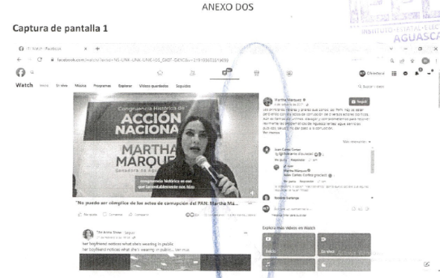  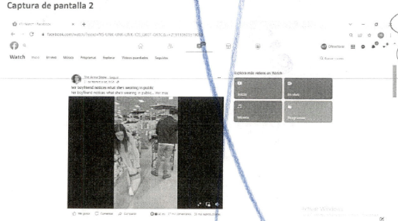
https://www.excelsior.com.mx/nacional/senalan-a-diputada-teresa-jimenez-por-corrupcion/1475401  Captura 3  Captura 4  Captura 5  Captura 6  Captura 7 | Siendo las veintiún horas con quince minutos del día cuatro de marzo de dos mil veintidós, situada en la computadora asignada a la suscrita para el desempeño de mis funciones, dentro de las instalaciones del Instituto Estatal Electoral de Aguascalientes, ingresé al navegador denominado “Google Chrome” y posteriormente procedí a ingresar en el buscador la siguiente dirección electrónica: https://www.excelsior.com.mx/nacional/senalan-a-diputada-teresa-jimenez-por-corrupcion/1475401, cerciorada de ser la dirección electrónica a certificar por ser la precisada en el acuerdo de referencia, y al oprimir la tecla “enter” apareció de forma automática una página de internet, en la cual visualicé lo siguiente:  En su parte superior se observó un recuadro de tonalidad rojo que contaba con la leyenda “UNA NOVELA GRÁFICA REIVINDICATIVA DE RAQUEL RIBA ROSSY” acompañada de diversas leyendas e imágenes, y debajo del mismo, en la parte central se encontraba el encabezado “EXCELSIOR” a en letras color negro.  Así mismo, debajo de lo anterior, se visualizó un menú con los apartados siguientes: “Portada”, “Impreso”, “Tv”, “Radio”, “Última hora”, “Nacional”, “Global”, “Dinero”, “Comunidad”, “Deportes”, “Espectáculos”, “Hacker”, “Expresiones”, “Opinión”, “Trending”, y “Gentleman”.  Siguiendo del texto siguiente:  “Señalan a diputada ELIMINADO: DATO PERSONAL CONFIDENCIAL de corrupción”  La senadora del PAN por Aguascalientes, Martha Márquez, señaló a la diputada federal de su mismo partido, ELIMINADO: DATO PERSONAL CONFIDENCIAL, de estar involucrada en probables actos de corrupción  HECTOR FIGUEROA / 05-10-2021”  Posteriormente se observó la fotografía de una persona aparentemente de género femenino y mayor de edad de tez clara, de cabello largo y castaño, quien vestía una prenda de color negro, y que se encontraba frente de dos micrófonos; debajo de dicha fotografía se visualizó un recuadro que contaba con el encabezado: “Suscríbete a nuestro boletín”  De igual forma, debajo de lo anterior se observó el texto siguiente:  “La senadora del PAN por el estado de Aguascalientes, Martha Márquez, señaló a la diputada federal de su mismo partido, ELIMINADO: DATO PERSONAL CONFIDENCIAL, de estar involucrada en probables actos de corrupción durante el tiempo que fungió como presidenta municipal de la capital hidrocálida”  Entre los señalamientos Márquez Alvarado está un presunto desfalco histórico a las arcas municipales de Aguascalientes y actos de corrupción que hacen impresentable a ELIMINADO: DATO PERSONAL CONFIDENCIAL en el ámbito político.  La senadora dio cuenta de presuntos actos de corrupción realizados en las dos administraciones encabezadas por ELIMINADO: DATO PERSONAL CONFIDENCIAL, destacando la compra a sobreprecio por 600 millones de pesos de las luminarias de la capital.  En el tema de las luminarias, Martha Márquez recordó que también están involucrados la presidenta de la Comisión de Justicia del CEN del PAN Jovita Morín quien aparece como socia en la empresa MD iluminación, a la cual se le adjuntaron la compra de las luminarias del ayuntamiento entre 2017 y 2019.  La senadora panista denunció a ELIMINADO: DATO PERSONAL CONFIDENCIAL y otros funcionarios municipales por probables actos de corrupción en el “Proyecto de Modernización del Alumbrado Público del Municipio de Aguascalientes” y en “Eficiencia Energética del Municipio de Aguascalientes”, con un monto inicial aproximado de 950 millones de pesos, el cual se elevó a mil 369 millones a un plazo de 30 años.  “Dicha adjudicación provocó un endeudamiento al año 2050 de 28 mil millones de pesos por parte del municipio de Aguascalientes, indicó Martha Márquez”  Asimismo, denunció el suministro de material eléctrico por 130 millones de pesos, en donde ya hay vinculados a proceso. Denunció esa aprobación ilegal por parte de diputados del PAN de los mencionados proyectos e indicó que “solo se dejaron llevar por un tema político, ellos tienen responsabilidad”.  Denunció también el abuso en los cobros de agua, en el municipio de Aguascalientes y la ineficacia en los servicios públicos, así como “la nula realización de obra pública por parte de la administración de ELIMINADO: DATO PERSONAL CONFIDENCIAL”  Finalmente, en la parte inferior de la página de internet, se visualizó un recuadro con la leyenda “Visita nuestra ÚLTIMA HORA”, seguido de un apartado denominado “Te puede interesar” que contenía diversas notas.  Todo lo anterior tal y como puede ser visualizado en las capturas de pantalla de la 3 a la 7 del ANEXO DOS de la presente acta.    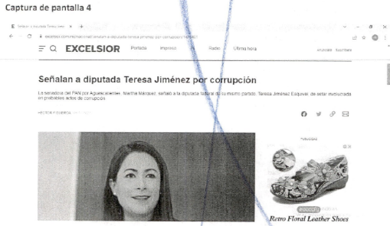  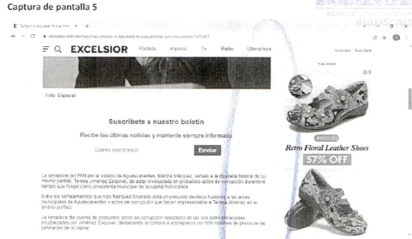  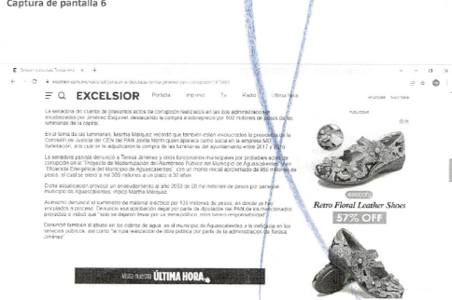  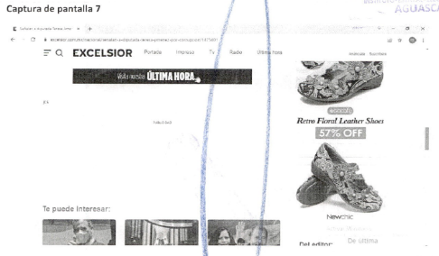
https://www.facebook.com/MMarthaMarquez/videos/3033792476890080/?extid=NS-UNK-UNK-UNK-IOSGK0T-GK1C  Captura 8  Captura 9 | Siendo las veintiún horas con treinta minutos del día cuatro de marzo de dos mil veintidós, situada en la computadora asignada a la suscrita para el desempeño de mis funciones, dentro de las instalaciones del Instituto Estatal Electoral de Aguascalientes, ingresé al navegador denominado “Google Chrome” y posteriormente procedí a ingresar en el buscador la siguiente dirección electrónica: https://www.facebook.com/MMarthaMarquez/videos/3033792476890080/?extid=NS-UNK-UNK-UNK-IOSGK0T-GK1C, cerciorada de ser la dirección electrónica a certificar por ser la precisada en el acuerdo de referencia, y al oprimir la tecla “enter” de forma automática visualicé una publicación realizada por el perfil de nombre “Martha Márquez”, dentro de la red social Facebook en fecha nueve de octubre de dos mil veintiuno, a las dieciséis horas con veintitrés minutos, misma que contaba con el testo siguiente:  “Denuncio ante la sociedad de Aguascalientes los actos de corrupción y desfalco por parte del municipio.  No seré cómplice de un endeudamiento histórico que estarán pagando los aguascalientenses hasta 2050”  Además, a la publicación se adjuntó un video de nueve minutos con veintiséis segundos de duración, mismo que puede ser visualizado de manera íntegra en el archivo de nombre VIDEO 2 que se aloja en el disco compacto adjunto a la presente acta y que se identifica como ANEXO UNO.  De igual forma se indica que la publicación de mérito contaba con cuatrocientas sesenta y cinco reacciones, cincuenta y siete comentarios y “3.5 mil” reproducciones, tal y como se muestra en la captura de pantalla 8 del ANEXO DOS de la presente acta.  De igual forma se indica que posterior a la publicación antes descrita se visualizaron diversas publicaciones realizadas por diversos perfiles y de distinto contenido, tal y como se muestra en la captura de pantalla 9 del ANEXO DOS de la presente acta.  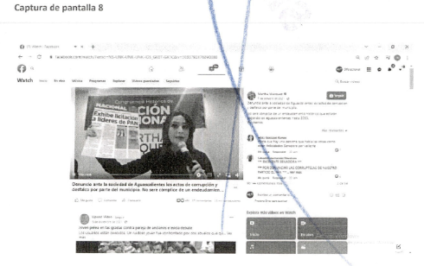  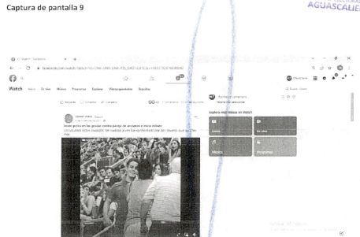
https://www.facebook.com/848575175201218/posts/4439693699422663/?d=n  Captura 10  Captura 11 | Siendo las veintiún horas con cincuenta y dos minutos del día cuatro de marzo de dos mil veintidós, situada en la computadora asignada a la suscrita para el desempeño de mis funciones, dentro de las instalaciones del Instituto Estatal Electoral de Aguascalientes, ingresé al navegador denominado “Google Chrome” y posteriormente procedí a ingresar en el buscador la siguiente dirección electrónica: https://www.facebook.com/848575175201218/posts/4439693699422663/?d=n, cerciorada de ser la dirección electrónica a certificar por ser la precisada en el acuerdo de referencia, y al oprimir la tecla “enter” de forma automática visualicé una publicación realizada por el perfil de nombre “Martha Márquez”, dentro de la red social Facebook en fecha trece de octubre de dos mil veintiuno, a las diez horas con cuatro minutos, misma que contaba con el testo siguiente:  “Gracias el espacio brindado en Hidroforum  Les comparto el link para ver la entrevista completa:  https://www.youtube.com/watch?v=tjXwwDV90uU”  Además, a la publicación se adjuntó un video de un minuto con once segundos de duración, mismo que puede ser visualizado de manera íntegra en el archivo de nombre VIDEO 3 que se aloja en el disco compacto adjunto a la presente Acta y que se identifica como ANEXO UNO.  Así mismo, debajo del video antes referido se observó el texto siguiente:  “Hidroforum  12 de octubre de 2021  💿La senadora Martha Márquez denuncia el desfalco a la administración municipal a cargo de ELIMINADO: DATO PERSONAL CONFIDENCIAL y se postula para la carrera a la gobernatura.  Da click para ver la entrevista completa  👇📸  https://www.youtube.com/watch?v=tjXwwDV90uU  #hidroforum #elecciones2022 #Acción Nacional #GOBERNATURA”  Finalmente se indica que la publicación de mérito contaba con ochenta y cinco reacciones y fue quince veces compartida, tal y como se muestra en las capturas de pantalla 10 y 11 del ANEXO DOS de la presente Acta.  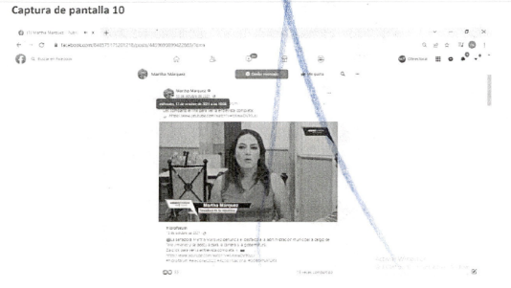  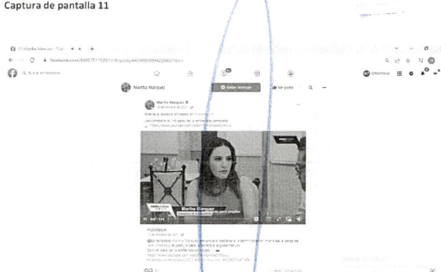
https://www.heraldo.mx/martha-marquez-denuncio-en-fgr/  Captura 12  Captura 13  Captura 14  Captura 15  Captura 16 | Siendo las veintidós horas con tres minutos del día cuatro de marzo de dos mil veintidós, situada en la computadora asignada a la suscrita para el desempeño de mis funciones, dentro de las instalaciones del Instituto Estatal Electoral de Aguascalientes, ingresé al navegador denominado “Google Chrome” y posteriormente procedí a ingresar en el buscador la siguiente dirección electrónica: https://www.heraldo.mx/martha-marquez-denuncio-en-fgr/, cerciorada de ser la dirección electrónica a certificar por ser la precisada en el acuerdo de referencia, y al oprimir la tecla “enter” apareció de forma automática una página de internet , en la cual visualicé lo siguiente:  En la parte superior izquierda (viendo de frente a monitor), se observó un recuadro de tonalidad azul y rojo, el cual contenía las leyendas “Aguascalientes” en letras color negro dentro de una franja amarilla y “El Heraldo” en letras color blancas. Posteriormente se observó un recuadro de tonalidad rosa que contaba con el encabezado siguiente: “Si te visita, ábrele la puerta al CAE” acompañado de diversas leyendas y una imagen.  Así mismo, debajo de lo anterior, se visualizó un menú de forma horizontal con los siguientes apartados: “LOCAL”, “MÉXICO Y EL MUNDO”, “COLUMNAS”, “DEPORTES”, “ESPECTACULOS”, “POLICIA” y “APP”.  Seguido del texto siguiente:  “Inicio Local  Local  Martha Márquez denunció FGR  Por El Heraldo de Aguascalientes 16 de noviembre, 2021”  Debajo de lo cual se visualizó un recuadro con la leyenda “Me gusta 136”, así como cuatro óvalos que contaban con una imagen y con las leyendas: “Facebook”, “Whatsapp”, “Twitter” y “Telegram”, respectivamente.  Posteriormente, se observó una fotografía de una persona aparentemente del género femenino y mayor de edad, de tez clara, de cabello largo y castaño, quien vestía una prenda de color negro, la cual se encontraba frente a una persona cuyo rostro no es visible, misma que sostenía lo que parecía ser un teléfono celular, y debajo de dicha fotografía se observó un recuadro con el encabezado “Lo secular y lo sagrado en la obra de HERMENEGILDO BUSTOS” acompañado de diversas leyendas y una imagen.  De igual forma, debajo de lo anterior se visualizó el siguiente texto:  “La senadora por Aguascalientes Martha Márquez Alvarado, presentó una denuncia ante la Fiscalía General de la República en contra de los actos de corrupción en el Municipio de Aguascalientes, donde la ex alcaldesa ELIMINADO: DATO PERSONAL CONFIDENCIAL otorgó contratos para modernizar luminarias a sobreprecios y favoreciendo a empresas vinculadas con panistas”.  La senadora independiente calificó esta acción como algo muy grave de una gran decepción ante el hecho de que aparece la presidenta de la Comisión de Justicia del CEN del PAN, Jovita Morín Flores, como socia de la Empresa MD iluminación en los contratos del Municipio de Aguascalientes para la sustitución de luminarias.  Tras esta denuncia, dijo que el propio dirigente nacional del PAN, Marko Cortés Mendoza, debería solicitar la renuncia a Jovita Morín y también debió llamar a cuentas a la ex alcaldesa ELIMINADO: DATO PERSONAL CONFIDENCIAL y a sus ex funcionarios, pero no lo hace. “De hecho en mi última plática con el, dijo que es la Fiscalía, que no puede hacer nada, están totalmente cegados.”  Por lo anterior, dijo que el pasado 7 de octubre presentó una denuncia ante la Fiscalía General de la Repúbli8ca en espera de que las autoridades hagan algo. “Lo que voy a hacer es una lucha contra la corrupción”, contra recibos caros de agua, contra el endeudamiento del Municipio capital, contra todo eso que a final de cuentas están abusando de las familias de Aguascalientes.”  Asimismo, exhortó a todas las autoridades a hacer algo al respecto de este agravio al Municipio de Aguascalientes y que los que tengan que renunciar, procedan, y quienes tengan que denunciar algo más, que lo hagan. En especial hizo un atento llamado a los regidores del Ayuntamiento y ahora esta nueva administración de Leonardo Montañez nos recibe en la Ley de Ingresos con un aumento en el ISABI, Convoco a que estemos atentos a esos temas y a no dañar más las finanzas de las familias de Aguascalientes porque con el tema del agua sí se daña gravemente el bolsillo de la gente y no ha habido una solución clara y contundente”.  “¡Participa con tu opinión!  0 Comentarios”  Finalmente, en la parte inferior de la página de internet, así como en su costado derecho (viendo de frente al monitor), se visualizaron diversas imágenes e información. Lo anterior, tal y como puede ser visualizado en las capturas de pantalla de la 12 a la 16 del ANEXO DOS de la presente acta.  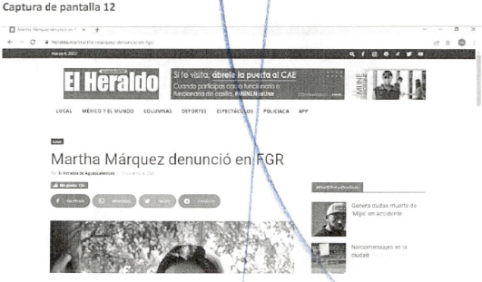  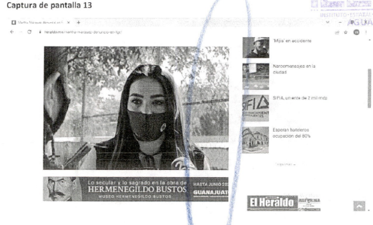  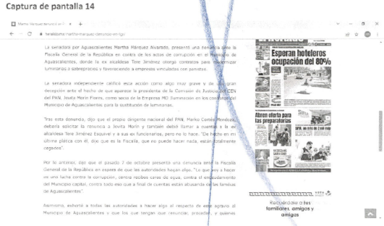  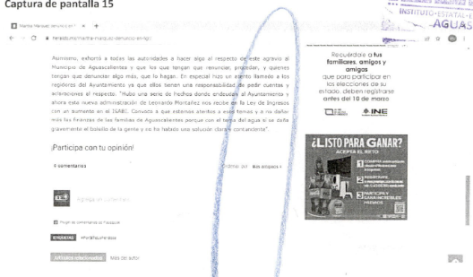  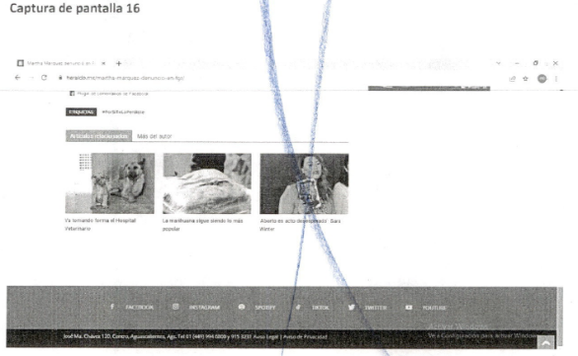
https://www.facebook.com/MMarthaMarquez/videos/232094165565548/?extid=CL-UNK-UNK-UNK-IOSGK0T-GK1C&ref=sharing  Captura 17 | Siendo las veintidós horas con dieciocho minutos del día cuatro de marzo de dos mil veintidós, situada en la computadora asignada a la suscrita para el desempeño de mis funciones, dentro de las instalaciones del Instituto Estatal Electoral de Aguascalientes, ingresé al navegador denominado “Google Chrome” y posteriormente procedí a ingresar en el buscador la siguiente dirección electrónica: https://www.facebook.com/MMarthaMarquez/videos/232094165565548/?extid=CL-UNK-UNK-UNK-IOSGK0T-GK1C&ref=sharing, cerciorada de ser la dirección electrónica a certificar por ser la precisada en el acuerdo de referencia, y al oprimir la tecla “enter” de forma automática visualicé una publicación realizada por el perfil de nombre “Martha Márquez”, dentro de la red social Facebook misma que no contaba con fecha de publicación visible y que contenía el siguiente encabezado: “Iniciamos rueda de prensa: exhorté al Gobierno del Estado para crear una Obse…”, seguido de “Grabado en vivo”.  Además, a la publicación se adjuntó un video de cuarenta y cuatro minutos con cincuenta y cuatro segundos de duración, mismo que puede ser visualizado de manera íntegra en el archivo de nombre VIDEO 4 que se aloja en el disco compacto adjunto a la presente acta y que se identifica como ANEXO UNO.  Finalmente se indica que la publicación de mérito contaba con ciento diecinueve reacciones y dieciocho comentarios, debajo de la cual se encontraban diversos videos de distinto contenido. Lo anterior, tal y como se muestra en la captura de pantalla 17 del ANEXO DOS de la presente acta.  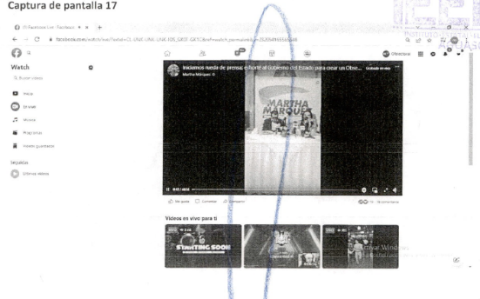
https://www.reforma.com/aplicacioneslibre/preacceso/articulo/default.aspx?_rval=1&urlredirect=https://www.reforma.com/acusa/panista-de-corrupcion-a-panista/ar2084120?referer=-7d616165662f3a3a6262623b727a7a7279703b767a783a-  Captura 18  Captura 19  Captura 20  Captura 21 | Siendo las veintitrés horas con doce minutos del día cuatro de marzo de dos mil veintidós, situada en la computadora asignada a la suscrita para el desempeño de mis funciones, dentro de las instalaciones del Instituto Estatal Electoral de Aguascalientes, ingresé al navegador denominado “Google Chrome” y posteriormente procedí a ingresar en el buscador la siguiente dirección electrónica: https://www.reforma.com/aplicacioneslibre/preacceso/articulo/default.aspx?_rval=1&urlredirect=https://www.reforma.com/acusa/panista-de-corrupcion-a-panista/ar2084120?referer=-7d616165662f3a3a6262623b727a7a7279703b767a783a-, cerciorada de ser la dirección electrónica a certificar por ser la precisada en el acuerdo de referencia, y al oprimir la tecla “enter” apareció de forma automática una página de internet que en su parte superior contaba con una franja de tonalidad verde que contenía la leyenda “REFORMA”, seguido de la fotografía de una persona aparentemente de género femenino y mayor de edad, de tez clara y cabello castaño, quien vestía una prenda de tonalidad café y otra de color negro.  Además de lo anterior, al pie de la fotografía se encontraba el texto siguiente:  “La senadora panista Martha Márquez acusó a la alcaldesa de Aguascalientes, ELIMINADO: DATO PERSONAL CONFIDENCIAL, de incurrir en corrupción con un contrato por más de 900 mdp en proyectos de energía limpia.  Crédito Archivo”.  Seguido de lo siguiente:  “Acusa panista de corrupción… a panista  Mayolo López  Cd. De México (05 diciembre 2020).- 14:40 hrs.  La senadora panista Martha Márquez acusó a la Alcaldesa de Aguascalientes, su correligionaria ELIMINADO: DATO PERSONAL CONFIDENCIAL, de incurrir en corrupción con un contrato por más de 900 millones de pesos en proyectos de energía limpia”.  Posteriormente se visualizó un recuadro de lo que parecía ser publicidad, debajo del cual se observó el texto siguiente:  “Aspirante, como la Alcaldesa, a la Gubernatura de Aguascalientes el próximo año, Márquez hizo del conocimiento del Consejo Nacional convocado para definir si el PAN va en alianza con el PRI y el PRD- que ELIMINADO: DATO PERSONAL CONFIDENCIAL había firmado un contrato por 900 millones de pesos para implementar energías limpias que no se había echado andar aún.”  “Marko (Cortés líder del PAN), conoces los problemas que hay en Aguascalientes y es tu responsabilidad. Llevamos más de un año hablando del tema y no se vale que no me permitas usar la voz. Te comportas peor que un autoritario. Y no veo al PAN defendiendo a uno de los Gobernadores que ha sido valiente. Quiero saber si el PAN va ser el PAN de Manuel Gómez Morín, o solo va a ser un negocio de unos cuantos”, cuestionó.  Antes de que le impidieran concluir con su mensaje, y en presencia de la Alcaldesa, Martha Márquez advirtió la corrupción en el contrato.  “Sonaba a corrupción desde el Municipio de Aguascalientes y el Congreso de mi Estado y a negocio de unos cuantos, entre ellos, la Presidenta Municipal emanada de nuestras filas partidistas: ELIMINADO: DATO PERSONAL CONFIDENCIAL Esquivel quien, además, firmó ese contrato a 30 años y, ¿algunos se preguntaron por qué a 30 años y no más si la ley te permite sin problema o por qué no menos?, dijo Márquez.”  Finalmente, visualicé un recuadro diverso de lo que parecía ser una publicidad, seguido de un apartado que contaba con el encabezado #TRENDINGTOPIC”, mismo que contenía diversos recuadros que con distintas imágenes e información, tal y como se muestra en las capturas de pantalla de la 18 a la 21 del ANEXO DOS de la presente acta.  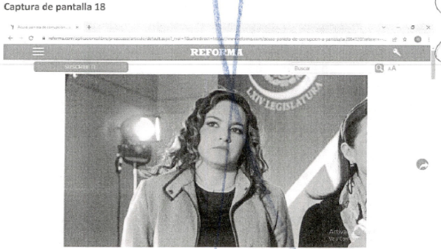  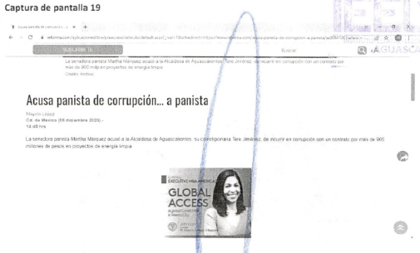  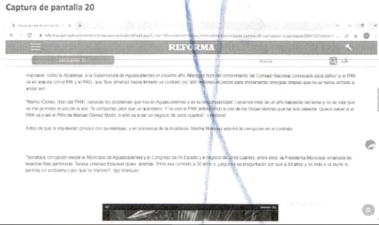  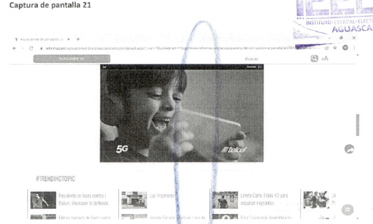
https://www.facebook.com/MMarthaMarquez/videos/5327852527228927/?extid/NS-UNK-UNK-UNK-IOSGK0T-GK1C  Captura 22 | Siendo las veintitrés horas con dieciséis minutos del día cuatro de marzo de dos mil veintidós, situada en la computadora asignada a la suscrita para el desempeño de mis funciones, dentro de las instalaciones del Instituto Estatal Electoral de Aguascalientes, ingresé al navegador denominado “Google Chrome” y posteriormente procedí a ingresar en el buscador la siguiente dirección electrónica: https://www.facebook.com/MMarthaMarquez/videos/5327852527228927/?extid/NS-UNK-UNK-UNK-IOSGK0T-GK1C, cerciorada de ser la dirección electrónica a certificar por ser la precisada en el acuerdo de referencia, y al oprimir la tecla “enter” de forma automática visualicé una publicación realizada por el perfil de nombre “Martha Márquez”, dentro de la red social Facebook, de fecha once de diciembre de dos mil veintiuno, a las quince horas con dieciocho minutos, misma que contenía el siguiente texto:  “Esta semana se conmemoró el Día Internacional contra la corrupción, cuya fecha quizás pasa inadvertida, pero no así las afectaciones que sufren las familias de Aguascalientes en su vida diaria.”  Además, a la publicación se adjuntó un video de treinta y cinco segundos de duración, mismo que puede ser visualizado de manera íntegra en el archivo de nombre VIDEO 5 que se aloja en el disco compacto adjunto a la presente acta y que se identifica como ANEXO UNO.  Finalmente se indica que la publicación de mérito contaba con noventa y cuatro reacciones, siete comentarios y novecientas cuarenta y ocho reproducciones, tal y como se muestra en la captura de pantalla 22 del ANEXO DOS de la presente acta.  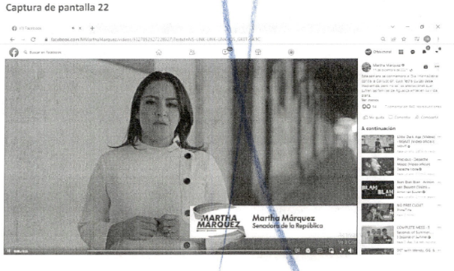
https://binoticias.com/nota.cfm?id=126926&t=tono-martin-del-campo-cobarde-y-complice-de-tere-jimenez-mm  Captura 23  Captura 24  Captura 25  Captura 26  Captura 27 | Siendo las veintitrés horas con dieciocho minutos del día cuatro de marzo de dos mil veintidós, situada en la computadora asignada a la suscrita para el desempeño de mis funciones, dentro de las instalaciones del Instituto Estatal Electoral de Aguascalientes, ingresé al navegador denominado “Google Chrome” y posteriormente procedí a ingresar en el buscador la siguiente dirección electrónica: https://binoticias.com/nota.cfm?id=126926&t=tono-martin-del-campo-cobarde-y-complice-de-tere-jimenez-mm, cerciorada de ser la dirección electrónica a certificar por ser la precisada en el acuerdo de referencia, y al oprimir la tecla “enter” apareció de forma automática una página de internet que en su parte superior contaba con dos recuadros que contenían lo que parecían ser anuncios publicitarios, y debajo de ellos visualicé una flecha de color gris oscuro que contaba con la leyenda: “AGUASCALIENTES I VERACRUZ”.  Posteriormente observé una franja de tonalidad verde con el encabezado “BI NOTICIAS. COM”, seguido de un recuadro con lo que parecía ser publicidad, así como un menú en posición horizontal que contaba con los siguientes apartados: “Portada”, “Aguascalientes”, “Bajío”, “México”, “Mundo”, “Finanzas”, “Deportes”, “Patrulla 790”, “Espectáculos”, “Cultura”, “Tecnociencia”, y “Salud”.  Así mismo, debajo de lo anterior, se observó un apartado en tonalidad blanca con el texto siguiente:  “Aguascalientes”  “Viernes 4 de Marzo 2022 11:18PM, Aguascalientes, México”  Y subsecuentemente se observaron diversas leyendas y una imagen, así como una franja de distintas tonalidades con el encabezado “COBERTURA ESPECIAL CORONAVIRUS”, seguido de tres imágenes del mapa de la República Mexicana acompañados de diversas leyendas y colores, así como una fotografía.  De igual manera, debajo de lo anterior (al lado derecho de la página, viendo de frente al monitor) visualicé un recuadro dividido en dos partes, la primera parte contaba con la fotografía de dos personas, una de ellas aparentemente del género masculino y mayor de edad, quien usaba bigote y vestía una prenda en tonalidad negra, y la segunda de las personas era aparentemente del género femenino y mayor de edad, quien vestía una prenda en color negro; la segunda parte de la imagen, contaba con la fotografía de una persona aparentemente del género femenino y mayor de edad, quien se encontraba frente a una computadora que estaba colocada sobre lo que parecía ser una mesa y quien sostenía un documento con su mano derecha y un micrófono con su mano izquierda.  Adicional a lo anterior, debajo de las fotografías antes descritas se observó un apartado de nombre “Minuto a minuto”, mismo que contaba con diversa información.  Además, al costado izquierdo de las fotografías anteriores observé el texto siguiente:  “Toño Martín del Campo cobarde y cómplice de ELIMINADO: DATO PERSONAL CONFIDENCIAL: MM  ⏱22 dic 2021 1:40 PM  🙍‍♂️Por: Luigi Rivera”  Y debajo de ello, observé la leyenda “40 veces compartido”, seguido de cinco íconos de distintas tonalidades y con diverso contenido.  Posteriormente se visualizó el texto siguiente:  “El senador Juan Antonio Martín del Campo no fue valiente y ahora demás también es cómplice de la corrupción que, asegura se registró durante las administraciones municipales de ELIMINADO: DATO PERSONAL CONFIDENCIAL, señala la senadora que renunció al PAN, Martha Márquez.  Incluso la legisladora, lamenta que el senador haya decidido acordar con ELIMINADO: DATO PERSONAL CONFIDENCIAL a cambio de espacios, senaduría, alcaldías y diputaciones, lo que es el reflejo de la descomposición que vive el PAN.  Además, subraya la senadora ex panista, ahora Toño Martín del Campo también es cómplice, de lo que ella ha señalado en contra de su ex compañera de partido”  Finalmente, se precisa que al costado derecho de la página y debajo de lo anteriormente descrito se visualizaron diversas imágenes e información con distinto contenido. Todo lo anterior tal y como se muestra en las capturas de pantalla de la 23 a la 27 del ANEXO DOS de la presente acta.  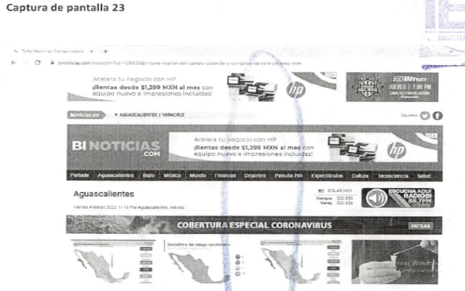  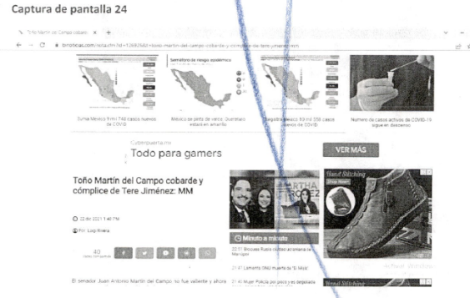  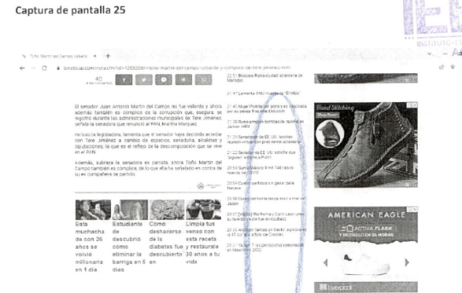  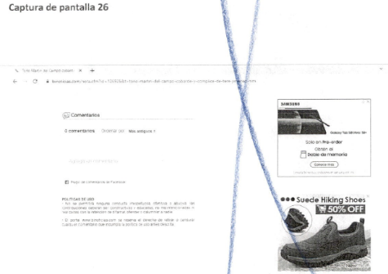  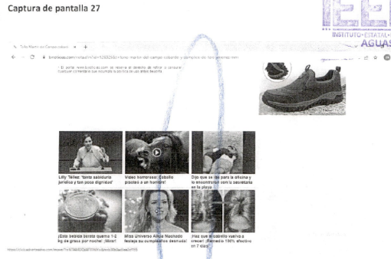
https://www.facebook.com/MMarthaMarquez/videos/4763946123658806/?extid=NS-UNK-UNK-UNK-IOSGK0T-GK1C&  Captura 28  Captura 29 | Siendo las veintitrés horas con treinta y dos minutos del día cuatro de marzo de dos mil veintidós, situada en la computadora asignada a la suscrita para el desempeño de mis funciones, dentro de las instalaciones del Instituto Estatal Electoral de Aguascalientes, ingresé al navegador denominado “Google Chrome” y posteriormente procedí a ingresar en el buscador la siguiente dirección electrónica: https://www.facebook.com/MMarthaMarquez/videos/4763946123658806/?extid=NS-UNK-UNK-UNK-IOSGK0T-GK1C&, cerciorada de ser la dirección electrónica a certificar por ser la precisada en el acuerdo de referencia, y al oprimir la tecla “enter” de forma automática visualicé una publicación realizada por el perfil de nombre “Martha Márquez”, dentro de la red social Facebook, de fecha nueve de febrero de dos mil veintidós, a las catorce horas con diecinueve minutos, misma que contenía el siguiente texto:  “En Aguascalientes hay quienes pagan recibos excesivos de agua por un servicio deficiente; esto consecuencia de la CORRUPCIÓN en las últimas administraciones municipales.  Presenté un punto de acuerdo para garantizar el derecho a un servicio de calidad a las y los aguascalientenses  ¡BASTA DE ABUSOS!”  Además, a la publicación se adjuntó un video de cinco minutos con nueve segundos de duración, en el que al pie del mismo visualicé el siguiente texto: “Punto de acuerdo para garantizar el derecho a un servicio de calidad de a…” , mismo que puede ser visualizado de manera íntegra en el archivo de nombre VIDEO 6 que se aloja en el disco compacto adjunto a la presente acta y que se identifica como ANEXO UNO.  Finalmente, se indica que la publicación de mérito contaba con doscientos cuarenta y ocho reacciones, sesenta y dos comentarios y “2.5 mil” reproducciones, y debajo de la misma se observaron distintos videos de diverso contenido. Todo lo anterior, tal y como se muestra en las capturas de pantalla 28 y 29 del ANEXO DOS de la presente acta.  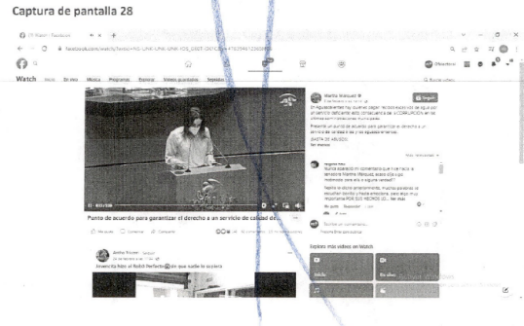  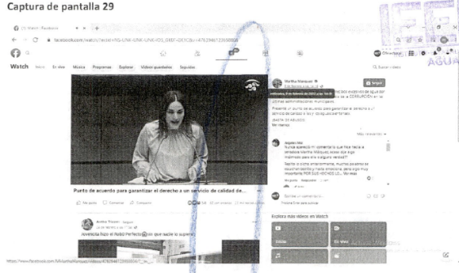
https://www.eluniversal.com.mx/elecciones/designan-martha-marquez-y-natzielli-rodriguez-como-precandidatas-la-gubernatura-de-aguascalientes  Captura 30  Captura 31  Captura 32  Captura 33  Captura 34  Captura 35  Captura 36  Captura 37  Captura 38  Captura 39 | Siendo las veintitrés horas con cuarenta y siete minutos del día cuatro de marzo de dos mil veintidós, situada en la computadora asignada a la suscrita para el desempeño de mis funciones, dentro de las instalaciones del Instituto Estatal Electoral de Aguascalientes, ingresé al navegador denominado “Google Chrome” y posteriormente procedí a ingresar en el buscador a siguiente dirección electrónica: https://www.eluniversal.com.mx/elecciones/designan-martha-marquez-y-natzielly-rodriguez-como-precandidatas-la-gubernatura-de-aguascalientes, cerciorada de ser la dirección electrónica a certificar por ser la precisada en el acuerdo de referencia, y al oprimir la tecla “enter” de forma automática visualicé una página de internet que en su parte superior contaba con la leyenda “EL UNIVERSAL”, seguido de un menú en posición horizontal que contenía las opciones “MXM”, “VIDEOS”, “PODCAST”, “NEWSLETTERS”, y debajo de los mismos visualicé diversos recuadros con distinto contenido.  Posteriormente, se visualizó el texto siguiente:  “Designan a Martha Márquez y Natzielly Rodríguez como precandidatas a la gubernatura de Aguascalientes.  Márquez Alvarado fue presentada por la alianza PVEM-PT mientras que el partido Fuerza por México designó a Rodríguez Calzada, exdiputada morenista.  Seguido de lo anterior se observó una imagen dividida en dos partes, en su lado izquierdo( viendo de frente al monitor) contenía la fotografía de una persona, aparentemente del género femenino y mayor de edad, con cabello color negro, quien vestía una prenda en tonalidad blanca y que se encontraba frente a diversos micrófonos; en cuanto al lado derecho visualicé la fotografía de una persona aparentemente del género femenino y mayor de edad, con cabello de color castaño, quien vestía prendas en color beige y rojo, que se encontraba frente a diversos micrófonos, sosteniendo con una de sus manos uno de ellos. Por último, visualicé al pie de la imagen el siguiente texto: “Fotos: Especiales”  Acto seguido, visualicé las siguientes leyendas:  “ELECCIONES/08/02/2022/”, seguido de un ícono en forma de reloj, “20:47/Xóchitl Álvarez / Corresponsal/ Actualizada” seguido de un ícono en forma de reloj, y “20:51”, debajo de lo cual se encontraban cinco íconos en forma circular en color azul.  Debajo de lo anterior, se encontraba un recuadro de lo que parecía ser un anuncio publicitario, seguido del texto siguiente:  “Aguascalientes.- La senadora ex panista Martha Márquez Alvarado fue presentada por la alianza PVEM-PT como su precandidata única a la gubernatura del estado de Aguascalientes, mientras el partido Fuerza por México designó a la exdiputada morenista Natzielly Rodríguez Calzada como su abanderada al mismo carga.”  Así mismo observaron diversos recuadros con distinta información e imágenes, continuado con el texto siguiente:  “De esta manera son cinco las mujeres en la carrera electoral por la silla del Palacio de Gobierno: ELIMINADO: DATO PERSONAL CONFIDENCIAL, por la coalición PAN- PRI- PRD; Nora Ruvalcaba Gámez por Morena; Anayeli Muñoz Moreno, por Movimiento Ciudadano; Natzielly Rodríguez y Martha Márquez.  Eric Monroy Sánchez, expresidente del Sistema Estatal Anticorrupción de la entidad, busca ser candidato independiente a gobernador, para lograr el registro requiere 24 mil 993 firmas de apoyo ciudadano, pero hasta este lunes, tres días antes del cierre del plazo para cumplir este requisito, tenía 191.”.  Posteriormente visualicé un recuadro con diversas leyendas y una fotografía seguido del siguiente texto:  “Márquez Alvarado, quien el 12 de diciembre pasado renunció a la militancia del PAN, por considerar que al partido le faltaba rumbo y ha dejado de ser democrático, fue postulada por PVEM-PT la tarde de este martes como su virtual candidata.  En el Jardín de San Marcos señaló que es dos partidos le abrieron la puerta, “en donde antes me cerraron la puerta, hoy me reciben y se los agradezco”. Dijo que la ciudadanía sabe que ella es una mujer valiente que abanderará la causa de los ciudadanos.  Horas antes, la dirigencia estatal del partido Fuerza por México designó a Natzielly Rodríguez precandidata única, en espera de los tiempos electorales, para formalizar su registro como candidata ante el Instituto Electoral de Aguascalientes.  En el evento, Rodríguez Calzada destacó que de acuerdo al panorama, la competencia electoral será solo entre mujeres. Ella agregó, llega con un proyecto serio. “Nos venimos a una aventura agregó”  De igual manera, visualicé otro recuadro con diversas leyendas y una fotografía, seguido del texto siguiente:  “Entre porras y el sonido de tambores la ex legisladora destacó que a su propuesta se sumaron liderazgos de Morena, que la acompañaron en su aparición pública. Destacó que Fuerza por México es un partido que también surgió “con los ideales de la 4T y de nuestro presidente Andrés Manuel López Obrador”.  La precandidata destacó su desencanto con Morena. “Me siento decepcionada creímos que podríamos combatir as prácticas del viejo PRI, y se han remasterizado dentro de Morena, más allá de cacicazgos; están invitadas tosas y todos los ciudadanos a participar… en un movimiento de izquierda democrático”  El presidente del Instituto Electoral de Aguascalientes, Fernando Landeros, informó que del 15 al 20 de marzo próximos será el periodo de solicitud de registro de las candidaturas a la gubernatura, y las campañas arrancarán el 3 de abril.  Lee también: Ya hay un detenido por el homicidio del adolescente Eduardo Salomón en Jalisco: Alfaro  Afcl”  Finalmente visualicé diversas leyendas e imágenes, tal y como se muestra en las capturas de pantalla de la 30 a la 39 del ANEXO DOS de la presente acta.  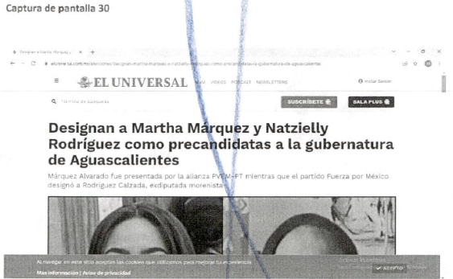  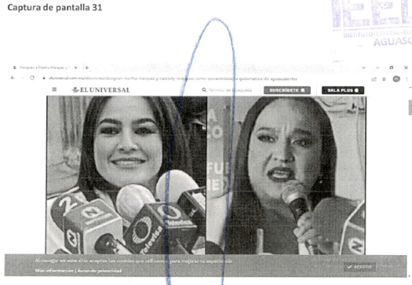  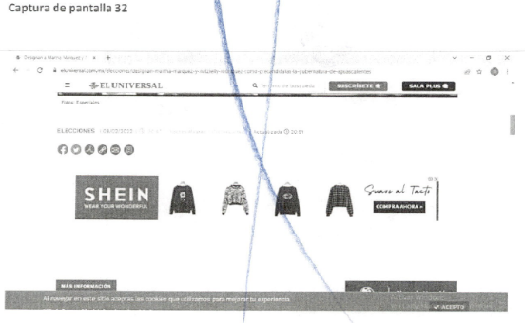  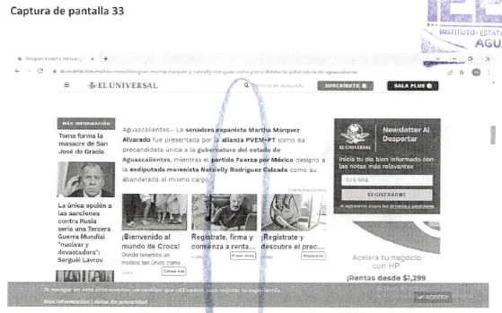  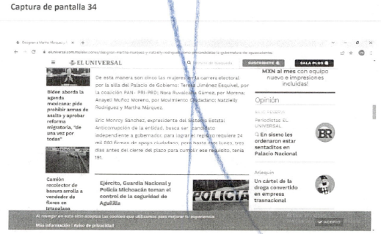  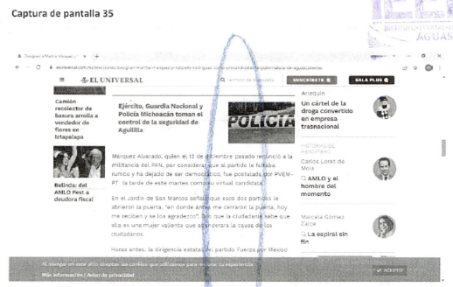  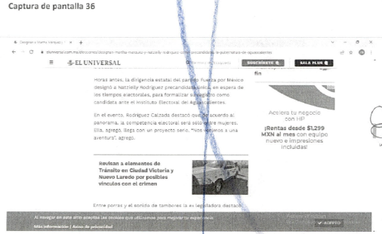  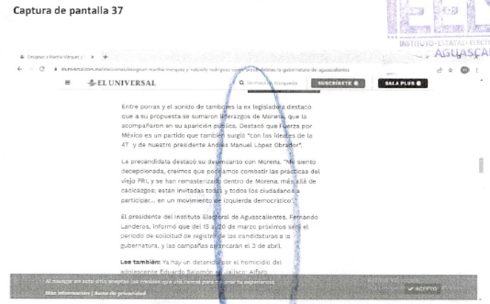  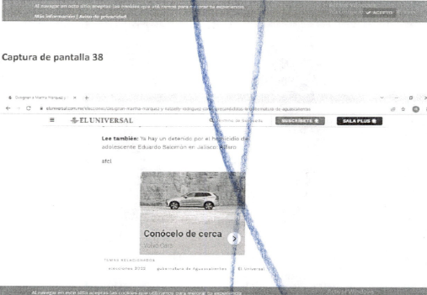  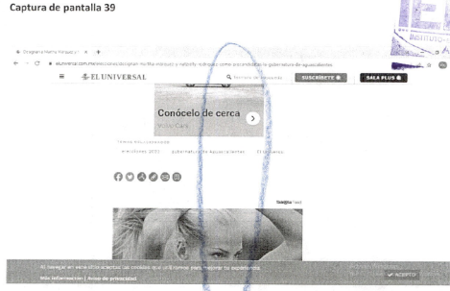
https://www.elsoldelcentro.com.mx/local/pvem-y-pt-ya-tienen-su-precandidata-martha-marquez-7840134.html  Captura 40  Captura 41  Captura 42  Captura 43  Captura 44  Captura 45 | Siendo las veintitrés horas con cincuenta y ocho minutos del día cuatro de marzo de dos mil veintidós, situada en la computadora asignada a la suscrita para el desempeño de mis funciones, dentro de las instalaciones del Instituto Estatal Electoral de Aguascalientes, ingresé al navegador denominado “Google Chrome” y posteriormente procedí a ingresar en el buscador a siguiente dirección electrónica: https://www.elsoldelcentro.com.mx/local/pvem-y-pt-ya-tienen-su-precandidata-martha-marquez-7840134.html , cerciorada de ser la dirección electrónica a certificar por ser la precisada en el acuerdo de referencia, y al oprimir la tecla “enter” apareció de forma automática una página de internet, en la cual visualicé lo siguiente:  En la parte superior se observó un recuadro con lo que parecía ser publicidad, debajo de la cual se encontraban las leyendas: “El sol del Centro” y “Aguascalientes, 4 de marzo de 2022”, seguido de cuatro iconos de forma circular, así como de un recuadro con una imagen y las leyendas “NUESTROS SITIOS”.  Debajo de lo anterior, se visualizó un menú con los apartados siguientes: “LOCAL”, “POLICIACA”, “MÉXICO”, “REPÚBLICA”, “MUNDO”, “FINANZAS”, “ANÁLISIS”, “GOSSIP”, “CIRULOS”, “CULTURA”, “DOBLE VÍA”, “DEPORTES”, seguidos de un símbolo de una lupa, y posteriormente se visualizaron los apartados: “TENDENCIAS”, “Policiaca”, Aguascalientes” , “Finanzas”, “Ucrania”, “SSPM”, “Suicidios”, “Sedec” y “Rusia”.  De igual froma, se observó un recuadro con el encabezado “UNA NOVELA GRÁFICA REIVINDICAIVA DE RAQUEL RIBA ROSSY”, acompañada de diversidad leyendas e imágenes, debajo de las cuales se encontraba el texto siguiente:  “Local/Miércoles 9 de febrero de 2022  PVEN Y PT ya tienen su precandidata: Martha Márquez  Los dirigentes nacionales de los partidos políticos invitaron a la senadora a formar parte de las próximas elecciones a la gubernatura de Aguascalientes”  Seguido de lo anterior se visualizó una fotografía donde se encontraban diversas personas de distintos géneros y aparentemente mayores de edad, quienes se encontraban tomados de la mano levantándolas hacia arriba; y al pie de dicha fotografía se encontró el texto siguiente:  “La senadora Martha Márquez tomará licencia en el mes de marzo I Facebook I @MMarthaMarquez”.  Acto seguido, se observó el texto siguiente:  “Judith Galván / El Sol del Centro  Dirigentes nacionales de los partidos Verde Ecologista de México (PVEM) y del Partido del Trabajo (PT) realizaron una invitación formal a la Senadora Martha Márquez que recientemente se integró al PT, para que forme parte de las próximas elecciones a gobernador en Aguascalientes, luego de que se realizara una rueda de prensa en el Jardín de San Marcos.  “Gracias por invitarme profesor Alberto Anaya líder nacional del Partido del Trabajo a este evento en donde formalizaron la presentación de esta coalición y gracias también a mis compañeros senadores, gracias por abrazarme en el grupo parlamentario como persona, como amiga y como senadora”, expresó Martha Márquez.  Además, comentó que pedirá licencia en el mes de marzo para dejar el cargo como senadora y entrar de lleno a la campaña política para la contienda de este 5 de junio: “Hoy seguiré hablando fuerte y claro de los temas que le duelen a Aguascalientes y lo vamos a hacer con la misma firmeza, con la frente en alto y con mucha dignidad como siempre lo hemos hecho, seguiremos trabajando ahora desde estos dos partidos que merecen todo mi respeto y que tienen mi cariño y mi admiración”, indicó.  ➡@MMarthaMarquez  Dijo la senadora que en el tema de salud seguirá comprometida desde donde se encuentre y seguirá trabajando en la lucha contra el cáncer.  “En el senado tuve la comisión de salud, ahí es donde la vida me puso en ese espacio y hoy le agradezco a la vida porque yo lucharé por la salud de las familias de Aguascalientes y de los mexicanos desde cualquier trinchera en la que me encuentre”.  Martha Márquez, Precandidata a la gubernatura de Aguascalientes.  Finalmente, el dirigente nacional del PT mencionó que la coalición “Trabajando verde por México” será exitosa en el estado.  ➡ Invertirán 2.5 mdp en nueva sede de la Secretaría de salud.  “Hay una coalición exitosa en San Luis Potosí y esta no será la excepción, sabemos que independientemente de los estatutos y de las agendas que tengamos como Partido, lo importante también son las personas que lo integran y para nosotros será u placer que estos trabajos los pueda coordinar”, Alberto Anaya, dirigente del PT a nivel nacional.”  Síguenos en Facebook: El Sol del Centro y Twitter: @ElSoldelCentro_”  Finalmente, se hace mención que, a un costado y debajo de lo anterior se visualizaron diversidad publicaciones, y fotografías con distinto contenido.  Todo lo anterior tal y como puede ser visualizado en las capturas de pantalla de la 40 a la 45 del ANEXO DOS de la presente Acta.  Fin de la diligencia: cero horas con diez minutos del día cinco de marzo de dos mil veintidós.    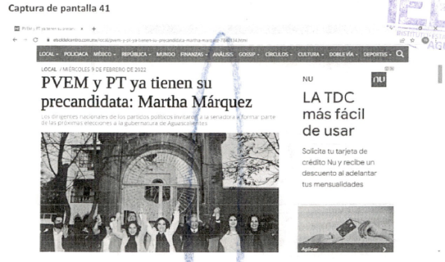  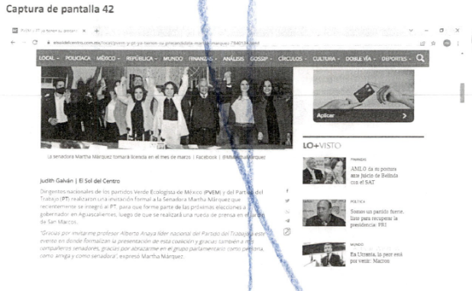  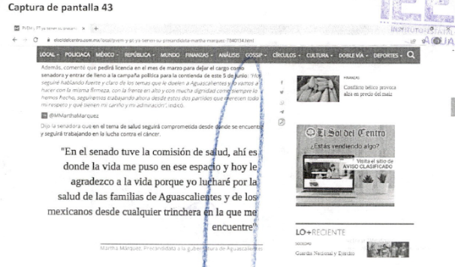  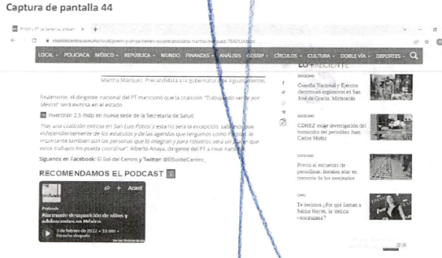  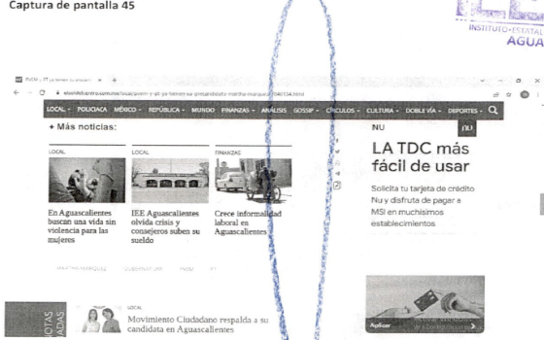

8. CASO A RESOLVER.
Una vez acreditada la existencia de los hechos denunciados, el aspecto a dilucidar en la presente sentencia consiste en determinar si se actualiza VPGM y calumnias, por lo que se deberá analizar lo siguiente:

- La existencia o no de los hechos denunciados;
- Establecer, si con los hechos acreditados se actualiza VPGM y calumnias.
c) En caso de acreditarse las infracciones, se determinará las responsabilidades de la denunciada; y
d) En caso de proceder, resolver sobre la calificación de la falta e individualización de la sanción.

9. ESTUDIO DE FONDO.

9.1. Planteamiento del caso.

A continuación, este Tribunal procederá al estudio motivo de la queja en la que se analizará con base en los argumentos antes referidos, a determinar si las conductas denunciadas y tomando en consideración las manifestaciones hechas valer por la denunciada, así como las pruebas ofrecidas por ambos, constituyen violencia política en razón de género y calumnias.

9.2. Marco jurídico aplicable.

9.2.1 Juzgar con perspectiva de género.

Es criterio de la Sala Superior y la Suprema Corte, que la impartición de justicia con perspectiva de género consiste en una aproximación de análisis de los casos, que permita detectar las asimetrías de poder que comprometen el acceso a la justicia, considerando las situaciones de desventaja, de violencia, o de discriminación o vulnerabilidad por razones de género, ya que, debe velarse porque toda controversia jurisdiccional garantice el acceso a la justicia de forma efectiva e igualitaria, cuestionando los posibles estereotipos discriminatorios de género y evitando invisibilizar las violaciones alegadas.

Así, el cumplimiento de los principios de igualdad y no discriminación, y en específico, la atención de la violencia contra las mujeres debe procurarse tanto por las autoridades electorales como por los partidos políticos, en tanto entidades de interés público, lo cual exige un actuar responsable y efectivo de los poderes públicos, pero también de los partidos políticos.

Ese mandato se reconoce en los artículos 1º, párrafo 1 y 4° de la Constitución Federal; 5 y 10.c de la Convención sobre la Eliminación de todas las formas de Discriminación contra la Mujer; 15 6.b y 8.b de la Convención interamericana para prevenir, sancionar y erradicar la violencia contra la mujer, que obligan al Estado Mexicano a tomar medidas para modificar los patrones socioculturales de género, a fin de eliminar los prejuicios y prácticas basadas en el estereotipo de hombres y mujeres.

Por su parte el artículo 1° de la propia Convención interamericana para prevenir, sancionar y erradicar la violencia contra la mujer, considera violencia contra las mujeres cualquier acción o conducta, basada en su género, que cause la muerte, daño o sufrimiento físico, sexual o psicológico a las mujeres tanto en el ámbito público como el privado.

De igual forma, en el Protocolo modelo para partidos políticos, se señalan como objetivos, entre otros los de velar para que quienes integran los partidos políticos se comporten de conformidad con las obligaciones establecidas por el marco jurídico internacional y nacional de prevención, sanción y erradicación de la violencia contra las mujeres y establecer un procedimiento, organización específica y las medidas necesarias para tal efecto, comprometiendo a los órganos de dirección partidaria y a sus instancias disciplinarias; así como concientizar en materia de los derechos de las mujeres y las diversas formas de violencia que ocurren en el ejercicio de la política.

Conforme a lo anterior, es obligación de los partidos políticos atender a los citados deberes, a efecto de contribuir a la eliminación de la violencia en la comunicación de sus mensajes, así como en la reproducción de estereotipos discriminatorios contra la mujer.

En el mismo sentido, este Tribunal tiene la obligación de que, en el análisis de los casos que se plantean, atendiendo a las particularidades y contextos, juzgar con perspectiva de género, a efecto de detectar la existencia de posibles estereotipos discriminadores.

9.2.2. Violencia Política en Razón de Género.

El derecho humano de la mujer a una vida libre de violencia y discriminación se encuentra previsto en los artículos 4 y 7 de la Convención Interamericana para Prevenir, Sancionar y Erradicar la Violencia contra la Mujer (“Convención Belém do Pará”); II y III de la Convención de los Derechos Políticos de la Mujer, así como en la Recomendación General 19 del Comité de Naciones Unidas para la Eliminación de todas las formas de Discriminación contra la Mujer.

En el ámbito nacional, estos derechos se encuentran previstos en los artículos 1° y 4° de la Constitución Federal que establecen la obligación de las autoridades de promover, respetar, proteger y garantizar los derechos humanos; la prohibición de realizar cualquier acto de discriminación motivada, entre otros, por el género, que tengan por objeto menoscabar o anular los derechos y libertades de las personas; así como garantizar la igualdad entre la mujer y el hombre.

Reconocimientos que en materia política se encuentran previstos en los artículos 34 y 35 de la Constitución Federal que establecen que las y los ciudadanos tienen el derecho de votar y ser votado en cargos de elección popular, así como formar parte en asuntos políticos del país en condiciones de igualdad.

En concordancia con lo anterior, la Ley General para la Igualdad entre Mujeres y Hombres dispone en su artículo 1°, la obligación de las autoridades de garantizar la igualdad de oportunidades y de trato entre mujeres y hombres; promover el empoderamiento de las mujeres y la lucha contra toda discriminación basada en el sexo.

Sobre este último, la Ley General de Acceso a las Mujeres a una Vida Libre de Violencia, reformada recientemente el pasado trece de abril del año en curso, en su artículo 20 bis señala que se entenderá por violencia política contra las mujeres en razón de género, toda acción u omisión, incluida la tolerancia, basada en elementos de género y ejercida dentro de la esfera pública o privada, que tenga por objeto o resultado limitar, anular o menoscabar el ejercicio efectivo de los derechos políticos y electorales de una o varias mujeres, el acceso al pleno ejercicio de las atribuciones inherentes a su cargo, labor o actividad, el libre desarrollo de la función pública, la toma de decisiones, la libertad de organización, así como el acceso y ejercicio a las prerrogativas, tratándose de precandidaturas, candidaturas, funciones o cargos públicos del mismo tipo.

Asimismo, establece que las acciones u omisiones se basan en elementos de género, cuando se dirijan a una mujer por ser mujer; le afecten desproporcionadamente o tengan un impacto diferenciado en ella.

De igual forma, establece que este tipo de violencia puede ser perpetrada indistintamente por agentes estatales, por superiores jerárquicos, colegas de trabajo, personas dirigentes de partidos políticos, militantes, simpatizantes, precandidatas, precandidatos, candidatas o candidatos postulados por los partidos políticos o representantes de los mismos; medios de comunicación y sus integrantes, por un particular o por un grupo de personas particulares.

Disposiciones que se replican de manera sustancial en los artículos 3, inciso f) de la Ley General de Instituciones y Procedimientos Electorales.

Por otro lado, el artículo 20 Ter de la Ley General de Acceso a las Mujeres a una Vida Libre de Violencia, establece un catálogo de conductas que pueden constituir violencia política contra las mujeres en razón de género, entre las que se encuentra el difamar, calumniar, injuriar o realizar cualquier expresión que denigre o descalifique a las mujeres en ejercicio de sus funciones políticas, con base en estereotipos de género, con el objetivo o el resultado de menoscabar su imagen pública o limitar o anular sus derechos.

De las disposiciones anteriores se advierte, que los estándares en relación con el derecho de las mujeres a una vida libre de violencia son claros, pues se establece que las autoridades estatales no sólo deben condenar toda forma de discriminación basada en el género, sino también, están obligadas a tomar las medidas concretas para lograrlo.

En correlación a lo anterior, el Pleno de la Suprema Corte ha considerado que el reconocimiento de los derechos de la mujer exige que todos los órganos jurisdiccionales del país impartan justicia con perspectiva de género, que constituye un método que pretende detectar y eliminar todas las barreras y obstáculos que discriminan a las personas por condición de sexo o género y para ello se hace necesario cuestionar los estereotipos preconcebidos en la legislación respecto de las funciones de uno u otro género, así como actuar con neutralidad en la aplicación de la norma jurídica en cada situación.

Entendiéndose por estereotipos de género a las ideas preconcebidas y generalizadas sobre lo que son y deben hacer los hombres y las mujeres, debido a sus diferentes funciones físicas, biológicas, sexuales y sociales, que tienen como base una sociedad que otorga la creencia de que el género/sexo masculino tiene mayor jerarquía que el femenino con lo cual se crea una relación de poder históricamente desigual, los cuales son nocivos cuando niegan un derecho, imponen una carga, limitan la autonomía de las mujeres, la toma de decisiones acerca de sus proyectos de vida.

Por su parte, la Primera Sala de la Suprema Corte, ha considerado en relación con la impartición de justicia con perspectiva de género, que debe realizarse un análisis analítico del caso, cuando estén involucradas relaciones asimétricas, prejuicios y patrones de género estereotípicos, independientemente del género de las personas involucradas, con la finalidad de detectar y eliminar las barreras y los obstáculos que discriminan a las personas por su pertenencia al grupo de "mujeres" u "hombres".

Por tal motivo, al momento de resolver un asunto en materia de violencia política contra las mujeres en razón de género, el sexo de las personas no es lo que determina la necesidad de aplicar esta perspectiva de género, sino la asimetría en las relaciones de poder y la existencia de estereotipos discriminadores, ya que, de razonar lo contrario equivaldría a afirmar que las mujeres, por el hecho de serlo, son vulnerables.

Por lo que, serán las circunstancias del caso concreto, las desigualdades estructurales, la reproducción de estereotipos discriminadores basados en categorías sospechosas, lo que las coloque en desventaja y riesgo de exclusión e inacceso a sus derechos.

En ese sentido, de acuerdo con la jurisprudencia de la Sala Superior número 21/2018, a efecto de identificar si una conducta constituye violencia política contra las mujeres en razón de género es necesario verificar que se actualicen todos y cada uno de los siguientes elementos:

- Que el acto u omisión se de en el marco del ejercicio de derechos político-electorales o bien en el ejercicio de un cargo público.
- Sea perpetrado por el Estado o sus agentes, por superiores jerárquicos, colegas de trabajo, partidos políticos o representantes de los mismos; medios de comunicación y sus integrantes, un particular y/o un grupo de personas.
- Sea simbólico, verbal, patrimonial, económico, físico o sexual.
- Tenga por objeto o resultado menoscabar o anular el reconocimiento, goce y/o ejercicio de los derechos político-electorales de las mujeres.
- Se base en elementos de género, es decir: a. se dirija a una mujer por ser mujer; b. tenga un impacto diferenciado en las mujeres; c. afecte desproporcionadamente a las mujeres.

9.2.3. Libertad de expresión en el contexto de un debate político.

El artículo 19, párrafo 2 del Pacto Internacional de Derechos Civiles y Políticos, señala que toda persona tiene derecho a la exteriorización del pensamiento y difusión de información e ideas, ya sea oralmente, por escrito, en forma impresa o artística, o por cualquier otro procedimiento.

Por su parte, el artículo 13, párrafo 1 de la Convención Americana sobre Derechos Humanos, establece que la libertad de expresión comprende tres distintos derechos: i) El de buscar informaciones e ideas de toda índole; ii) El de recibir informaciones e ideas de toda índole, y iii) El de difundir informaciones e ideas de cualquier tipo. En cada caso, sin consideración de fronteras o por cualquier procedimiento elegido libremente por la persona.

En el ámbito nacional, los derechos a la libertad de expresión y de información se encuentran comprendidos en los artículos 6º y 7º de la Constitución Federal.

Al respecto, la Suprema Corte ha considerado que uno de los objetivos fundamentales que se persigue mediante la tutela de la libertad de expresión, es la formación de una opinión pública libre e informada, indispensable en el funcionamiento de toda democracia representativa.

Por su parte, la Sala Superior ha sostenido que la protección del derecho a la libertad de expresión adquiere una mayor dimensión, ya que tiene una finalidad objetiva o material que consiste en privilegiar que la información de las cuestiones públicas se difunda sin mayores restricciones.

Por ello, en la interpretación y aplicación de las disposiciones constitucionales se procura maximizar el derecho humano a la libertad de expresión y el derecho a la información en el debate político y, al mismo tiempo, se interpreta en forma estricta las restricciones a tales derechos para no hacerlos nugatorios.

Ahora bien, por lo que se refiere a las expresiones vertidas en el debate político, la Sala Superior ha establecido que las personas con responsabilidades públicas tienen un umbral distinto de protección, que los expone en mayor grado al escrutinio y a la crítica del público. Lo anterior, debido al carácter de interés público de las actividades que realizan, aunado a que de manera voluntaria se han expuesto a un examen colectivo más exigente y su posición les da una gran capacidad de reaccionar a la información y las opiniones que se vierten al respecto.

Además de que en el debate político se amplía el margen de tolerancia frente a juicios valorativos, apreciaciones o aseveraciones vertidas en esas confrontaciones, cuando se actualice en torno a temas de interés público.

En este sentido, no se considera transgresión a la normativa electoral la manifestación de ideas, expresiones u opiniones que, apreciadas en su contexto, aporten elementos que permitan la formación de una opinión pública libre, la consolidación del sistema de partidos y el fomento de una auténtica cultura democrática, cuando tenga lugar, entre los afiliados, militantes partidistas, candidatos o dirigentes y la ciudadanía en general, de conformidad con la jurisprudencia 11/2008 de la Sala Superior, de rubro: LIBERTAD DE EXPRESIÓN E INFORMACIÓN. SU MAXIMIZACIÓN EN EL CONTEXTO DEL DEBATE POLÍTICO.

No obstante, es necesario mencionar que el ejercicio de los derechos fundamentales no es absoluto, sino que puede ser objeto de ciertas limitantes o restricciones, siempre que se encuentren previstas en la legislación, persigan un fin legítimo, sean necesarias y proporcionales, esto es, que no se traduzcan en privar o anular el núcleo esencial del derecho fundamental.

En efecto, los artículos 6º y 7º de la Constitución Federal establecen expresamente como limitaciones posibles al derecho a la libertad de expresión cuando se realicen ataques a la moral, la vida privada o los derechos de terceros; se provoque algún delito, o se perturbe el orden público o la paz pública.

Al respecto, la Sala Superior ha establecido que el derecho fundamental a la libertad de expresión encuentra sus fronteras en los derechos de los demás u otros bienes jurídicos que afectan a la sociedad democrática en la cual se ejerce esta garantía, dado que la restricción se justifica como una medida excepcional que no puede desconocer o hacer nugatorio su núcleo o naturaleza jurídica, por ser atributos que condicionan su manifestación y existencia.

Es importante acotar que la norma fundamental privilegia la expresión genuina de las ideas sin censura previa, para alcanzar la auténtica finalidad de la comunicación, por lo que, el control de su ejercicio debe realizarse de manera posterior, pues es hasta que se produce la infracción cuando deberá operar el sistema represivo con la posibilidad de sancionar la manifestación de ideas u opiniones cuando se cataloguen como actos ilegales.

En consecuencia, las restricciones, deberes o limitaciones al ejercicio del derecho a la libre expresión, solamente pueden hacerse valer de forma posterior a fin de evitar actos de censura previa.

10. CASO PARTICULAR.

10.1. Las expresiones atribuidas a la Senadora Martha Márquez Alvarado, por si solas no constituyen violencia política contra las mujeres en razón de género.

En primer lugar, resulta necesario precisar que la denunciante acusa que fue violentada políticamente en razón de género en consecuencia de diversas manifestaciones expuestas a través de notas periodísticas, así como en publicaciones difundidas en las redes sociales de la Senadora Martha Márquez Alvarado; las cuales esencialmente apuntan supuestos actos de corrupción y la probable asociación delictuosa de la promovente con varios actores políticos.

Particularmente, las manifestaciones apuntadas, parten de la premisa de que Teresa Jiménez Esquivel, -en ejecución de su cargo como Presidenta Municipal de Aguascalientes- efectuó la compra de luminarias y paneles solares a sobreprecio, ocasionando un desfalco en las arcas municipales; además de que en dicha acción, favoreció a empresas vinculadas con miembros del CEN del PAN.

De manera posterior, -en una entrevista- la denunciada sugirió el que el dirigente nacional del PAN debería atender la situación acusada, solicitando la renuncia de una funcionaria de su partido, y llamar a cuentas a la ex alcaldesa; además exhortó a los integrantes del Cabildo del Municipio de Aguascalientes para que hicieran las aclaraciones pertinentes.

Luego, mediante otra nota periodística, se establece que la denunciada señaló que un Senador de la República efectuó acuerdos con la denunciante, a cambio de posiciones políticas; a lo que -bajo su óptica- es reflejo de la descomposición partidista del PAN.

Del mismo modo, se duele de una publicación, mediante la que se difunde la intervención de la Senadora denunciada, mediante la cual presenta un punto de acuerdo respecto a inconformidades con el servicio de agua en Aguascalientes.

Así, derivado de lo precisado con anterioridad, la impetrante afirma que se difamó contra su persona al acusarla de manera falsa por corrupción, por lo que las declaraciones transcritas, -mismas que se dirigen a ella- constituyen violencia política de género en contra de su persona.

Robustece aduciendo que estas van encaminadas a discriminarla públicamente en su carácter de precandidata y próxima candidata a la Gubernatura, al ubicarla en un plano de inferioridad a través de las calumnias y hechos falsos, con lo que se busca obstaculizar su participación de forma que se genere una mala imagen hacia los ciudadanos.

Ahora bien, -como ya ha sido señalado- este Tribunal asume el deber de juzgar con perspectiva de género, buscando en todo momento evitar la discriminación, la desigualdad y sobre todo el detrimento de los derechos político-electorales de las mujeres por razón de género, en aras de salvaguardar el debido proceso y el principio de igualdad sustantiva acorde con la Tesis 1 a. XXVII/2017 (10a.) de rubro "JUZGAR CON. PERSPECTIVA DE GÉNERO. CONCEPTO, APLICABILIDAD Y METODOLOGÍA PARA CUMPLIR DICHA OBLIGACIÓN".

También, en un segundo momento se procederá a ejecutar el análisis de los hechos acreditados para determinar si los mismos transgreden la normatividad electoral en materia de VPMG; por tanto, para arribar a dicha conclusión resulta orientadora la tesis aislada 1a. XXIII/2014 emitida por la propia Primera Sala de la Suprema Corte de Justicia de la Nación de rubro: “PERSPECTIVA DE GÉNERO EN LA ADMINISTRACIÓN DE JUSTICIA. SU SIGNIFICADO Y ALCANCES”, misma que establece la prohibición de toda discriminación por cuestiones de género que atente contra la dignidad humana y tenga por objeto anular o menoscabar los derechos y las libertades de las personas.

Al tenor de lo señalado, debe establecerse que el artículo 32 Bis de la Ley de Acceso de las Mujeres a una Vida Libre de Violencia , definen la VPMG, como acción u omisión, incluida la tolerancia basada en elementos de género y ejercida dentro de la esfera pública o privada, que tenga por objeto o resultado limitar, anular o menoscabar el ejercicio efectivo de los derechos políticos y electorales de una o varias mujeres, el acceso al pleno ejercicio de las atribuciones inherentes a su cargo, labor o actividad, el libre desarrollo de la función pública, la toma de decisiones, la libertad de organización, así como el acceso y ejercicio a las prerrogativas, tratándose de precandidaturas, candidaturas, funciones o cargos públicos del mismo tipo.

Con base en el marco supracitado, así como considerando los criterios jurisdiccionales aplicables, resulta evidente que este Tribunal Electoral, se encuentra constreñido a juzgar con perspectiva de género en el presente asunto y, por tanto, para evitar la afectación en el ejercicio de los derechos político-electorales de las mujeres por razón de género, la Sala Superior, ha fijado parámetros de juzgamiento para identificar si el acto u omisión que se reclama a partir del análisis de elementos objetivos como subjetivos constituye violencia política contra las mujeres en razón de género.

Consecuentemente, entrando al estudio respectivo, resulta necesario precisar que, tratándose de violaciones a los derechos humanos, en los casos Ríos y Perozo, la Corte Interamericana de Derechos Humanos aclaró que “no toda violación de un derecho humano cometida en perjuicio de una mujer conlleva necesariamente una violación de las disposiciones de la Convención de Belém do Pará.”

Es decir, las vulneraciones de los derechos humanos de las mujeres no siempre constituyen violencia basada en su sexo y/o género; criterio que ha sido asumido por este Tribunal en diversos precedentes y abona al sustento de esta decisión, dado que es importante tomar en cuenta que no toda expresión que implique o se dirija a las mujeres, se basa en su identidad sexo-genérica.

Al respecto, para que una expresión constituya violencia política contra las mujeres en razón de género, se deben identificar, -en el caso concreto- las expresiones denunciadas y el contexto en el que se emitieron, para determinar si se encuentra en presencia de una conducta constitutiva de tal infracción o ante un ejercicio legítimo de la libertad de expresión.

Para definir lo anterior, este órgano jurisdiccional procederá a establecer el contexto en el que se emitieron las expresiones denunciadas y de manera posterior, analizará su contenido bajo los parámetros de la jurisprudencia de la Sala Superior número 21/2018 de rubro: “VIOLENCIA POLÍTICA DE GÉNERO. ELEMENTOS QUE LA ACTUALIZAN EN EL DEBATE POLÍTICO”, inserta en el marco normativo de la presente resolución.

En ese orden de ideas, por lo que se refiere al actual asunto, se advierte que la denunciante se ostenta como ciudadana, y es de conocido derecho que actualmente es candidata a la gubernatura del Estado postulada por la coalición que integran los partidos PAN, PRI y PRD; y que la denunciada en el momento de la presentación de la queja, fungía como Senadora de la Republica y que, al día de hoy, del mismo modo es candidata por la coalición de los partidos PT y PVEM.

Por ende, una vez asentada la controversia, este Tribunal Electoral estima que para analizar si una expresión constituye violencia política en razón de género, se deben identificar las expresiones denunciadas y el contexto en el que se emitieron, con el propósito de determinar si se actualiza dicha infracción o se está ante un ejercicio legítimo de la libertad de expresión.

De lo precisado, a partir del contexto histórico, -y considerando que ambas tienen la misma intensión de ser la primera gobernadora de la entidad- este Tribunal considera que se debe tener presente la desigualdad cuantitativa en la ocupación de estos cargos por hombres y mujeres es un escenario generalizado que representa un entorno sistemático de opresión que históricamente ha impedido la participación política de las mujeres.

Sin embargo, el hecho de ser mujer no implica necesariamente vulnerabilidad, pero las mujeres, como grupo social, se encuentran en una situación de desventaja como resultado de una discriminación estructural. Como la denunciante pertenece a un grupo históricamente excluido del liderazgo político y aspira a convertirse en la primera gobernadora, su género se convierte en un elemento relevante en el debate político que la coloca en una posición de vulnerabilidad y con la posibilidad de ser agredida y victimizada.

Llegados a este punto, es importante reiterar las frases insertas en el discurso de la denunciada con el objeto de ejecutar un estudio de estas; para posteriormente poder determinar el impacto real que tuvieron; situación que es congruente con la jurisprudencia 48/2016 de la Sala Superior de rubro: “VIOLENCIA POLÍTICA POR RAZONES DE GÉNERO. LAS AUTORIDADES ELECTORALES ESTÁN OBLIGADAS A EVITAR LA AFECTACIÓN DE DERECHOS POLÍTICOS ELECTORALES.” Por tanto, se establecen como a continuación se precisa:

NOTAS
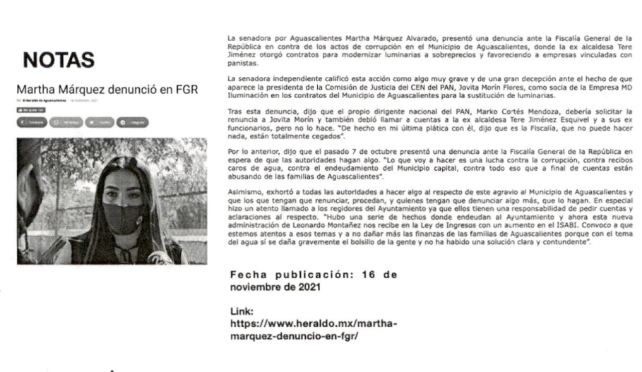 | Se vincula a la Presidenta de la Comisión de Justicia del CEN del PAN y a lideres del referido partido que encabeza Marko Cortés, como socios de una empresa de iluminación que tiene contratos con el municipio de Aguascalientes.
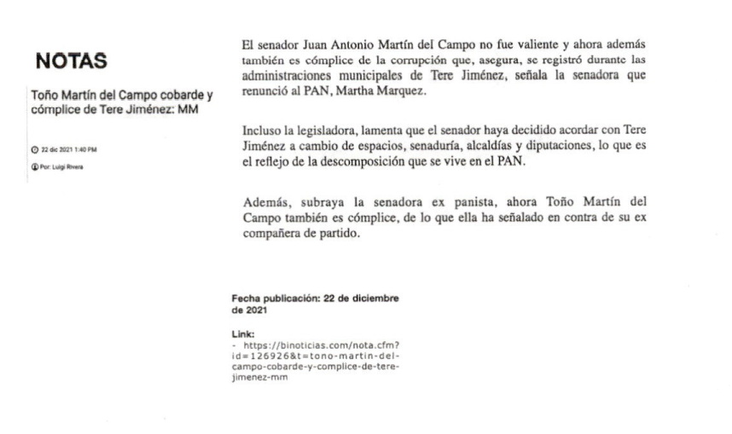 | Se afirma que Juan Antonio Martin del Campo y ELIMINADO: DATO PERSONAL CONFIDENCIAL acordaron posiciones políticas, en el contexto de que el referido Senador debía desistirse de su precandidatura para que la denunciante pudiera completar sus aspiraciones.

VIDEOS
1 | El video comienza con una persona del género femenino haciendo uso de la palabra con un micrófono en mano, detrás de ella se logra visualizar una manta con el texto siguiente: “Congruencia Histórica, ACCIÓN NACIONAL, MARTHA MÁRQUEZ, senadora de Aguascalientes” mientras declara lo siguiente:  Gracias Don Gerardo, gracias por acompañarme, pues hablaremos de la congruencia histórica de Acción Nacional, ¿Y que es esa congruencia histórica?, por ejemplo perder en el 2012, la congruencia histórica es eso que la sociedad reclama, que dice, el PAN no puede actuar fuera de los principios o fuera de esa historia de lucha de 60 años que se realizó, Acción Nacional no es curandería de afecciones en la piel, no puede estar ligada a un episodio electoral nunca, acción nacional no puede fincar, no puede arriesgar, mejor dicho el tesoro inestimable de sus posibilidades de salvación futura de México en el episodio inmediato apremiante de la elección próxima, la clase de adhesión que Acción Nacional desea tener y necesita tener e indefectiblemente tendrá respecto de la población de la república mexicana, no es una adhesión pasajera, la fiebre efímera de una agitación electoral, estas son frases de nuestros fundadores, mientras en México no exista conciencia política, hábitos políticos, y doctrina política, las calenturas políticas no nos llevarán a ninguna parte, separemos esta posición, tengamos la serenidad bastante para apartar del episodio el momento, el momento efímero circunstancial, para ver más allá, más adentro, más hacia el frente y más arriba eso es lo que nos está pasando en Acción Nacional, que no vemos más allá, la actividad política no debe ser reducida a los limites estrechos de un acontecimiento electoral, hay políticos en Aguascalientes que dicen con sí mismos, “yo sé ganar elecciones”, se dedican a ganar elecciones, no a gobernar, Acción Nacional nació para formar ciudadanos y esa es la deuda del PAN, por eso hoy gobierna MORENA en México, porque no logramos continuar con la tarea, Acción Nacional es un partido de centro con principios humanistas, sostenida su doctrina por los llamados pilares del humanismo, la dignidad de la persona humana, la solidaridad, la subsidiariedad y el bien común, su servidora como lo decía Don Gerardo, pues crecí en un PAN distinto, por eso me cuesta trabajo ver lo que está sucediendo, crecí en un PAN donde era luchar, era hacer viva esa frase del magio de que si estamos en política, es estar dispuestos a morir, a entregar la vida, la familia, y el alma porque nuestro país cambie, porque sin duda la tarea no es fácil. En Acción Nacional se practicaba lo que a mí me tocó vivir, era para dar, no para obtener, esa era la participación en Acción Nacional, pero no se comprendió para que estábamos en Acción Nacional , no se comprendió en aquel entonces que había miles de municipios que no conocían la alternancia, nos perdimos en el gobierno federal, nos perdimos en tratar de hacer, si, muchos cambios, siempre lo voy a decir, estoy orgullosa de los gobiernos emanados de Acción Nacional del de Fox y del de Felipe Calderón y se logró tener el seguro popular, se logró mayor presupuesto a la salud, y hay un sin número de logros que podemos mencionar para Acción Nacional, desde su fundación, el panista afiliado al PAN tenía derechos y obligaciones, eso hoy está en el olvido, los estatutos indicaban desde 2013, hubo una reforma a los estatutos en donde el primer daño que yo identifico al PAN, es cuando al militante, digo en la práctica y el militante que me vea después va a decir, si es cierto, al militante le llegaba una cartita, le llegaba una carta para comunicarle que iba a haber una elección de consejo de lo que lo que fuera, de candidatos, de alcaldesa de lo que fuera, al militante le llegaba esa carta, entonces ¿Qué hace esa reforma? Los estatutos se comunicarán todo por estrados y ahí se pierde esa comunicación con el militante y por lo tanto pierde el militante toda la participación, eso fue desde 2013 y asumo esa responsabilidad. Porque hoy soy senadora de Acción Nacional y hoy tengo que ser responsable de mis palabras y de lo que está pasando en el PAN, porque además soy miembro del consejo nacional y soy miembro de la comisión de doctrina, eso es lo que hoy más me duele, al hablar de la realidad que vive el PAN, que siendo de la comisión de doctrina no estamos llamando a presidentes estatales, al propio presidente del comité ejecutivo nacional , al a comportarse conforme lo dice nuestros estatutos, nuestros reglamentos y nuestros principios. El artículo diez de la Ley General de Paridos Políticos, indica que bajo ninguna circunstancia el número de militantes de un instituto político nacional, podrá ser inferior al cero punto veintiséis por ciento del padrón electoral federal que haya utilizado en la elección ordinaria inmediata anterior a la solicitud de su registro, el artículo, 25 inciso C, indica que los partidos tiene la obligación de mantener un mínimo de militantes requeridos y el artículo 24 inciso D señala que en causa de pérdida de registro dejar de cumplir con los requisitos necesarios para obtener, de acuerdo con el padrón de los militantes disponibles en el INE, el PAN, cuenta actualmente con doscientos cincuenta mil doscientos setenta y siete afiliados, mientras que el padrón electoral actualmente asciende a noventa y cinco millones quince mil ciento veintidós ciudadanos con el corte de dieciséis de julio de dos mil veintiuno, lo que indica que el partido Acción Nacional cuenta con solo el cero punto veintiséis por ciento, si en Acción Nacional no se afilian más ciudadanos, el partido pueden perder registro, esto tiene años que la afiliación al PAN no solo es tortuosa si no es tramposa. Se afilian quien manda su Excel y es a fin de los intereses del grupo en el poder, esta es una realidad que hoy viven, sabemos que ya está abierto el padrón de militantes, sí, abierto, pero como y para quien si eso lo pueden constatar los ciudadanos, el ejemplo es que tengo una compañera senadora que fue candidata a gobernadora y no puede afiliarse porque es un grupo político de la entidad o grupos políticos se lo impiden, otro ejemplo la ex diputada Carina Eudave no puede afiliarse al PAN porque no se lo permiten , ósea ya se perdió esa posibilidad de participar libremente en acción nacional, como les decía esta congruencia histórica nos hunde cuando hay un panista actuando mal, nos pone ante los ojos de los ciudadanos de frente, con esos sesenta años de historia que vivió don Gerardo, con esos sesenta años de lucha de decir que no debía de haber corrupción, con esos sesenta años de lucha de que queríamos llegar al poder para servir y no para servirnos, sesenta años formando panistas, sesenta años soñando con llegar al gobierno esa es la congruencia histórica, que nos arrastra y que nos obliga a ser distintos, esa historia que nos obliga a no robar, no poquito no lo que no se vea, no robar, ser leal al ciudadano y a México, en ocasiones pareciera históricamente que no se ha entendido para que se formó Acción Nacional, obviamente quienes hoy son corruptos dentro del PAN no entienden, no vivieron para que era o simplemente su interés personal les ganó. No vemos hoy a ningún partido actuando claramente con base en los principios, ni una oposición dispuesta a defender la patria y esto no es nuevo, esto lo dicen medios locales, medios nacionales, los panistas, los empresarios y los ciudadanos. Es un parido que proclama ser impulsor de la dignidad de la persona y el bien común y que en un partido que proclama todo esto no puede haber cabida a la corrupción, es imposible que haya gobiernos emanados de acción nacional que copien modelos populistas de moda a nivel de moda, ¿Cuál es ese medio populista?, el dar despensas, el dar calentadores solares, el comprar el boto, para eso luchó Acción Nacional, para ganarle a quien compraba votos, a quien compraba elecciones, sale más barato al pseudo líder político, entregar dadivas en lugar de darle un gobierno eficaz, eficiente, con programas dignos de salud, de educación, de servicios públicos, es inconcebible que estos modelos se repliquen en gobiernos estatales y municipales de Acción Nacional , es un crimen que gobiernos emanados de Acción Nacional copien modelos de estos gobiernos populistas. El pasado veinticuatro de septiembre estuvo aquí Marco Cortés, en una visita muy extraña en donde él se asumía como presidente del PAN en ese entonces, no eral presidente del PAN, el sábado lo ratificó el consejo nacional y en un medio de comunicación el hoy presidente Marco dijo que asumiendo como si fuera presidente que no lo era, dijo que Martha Márquez no le había manifestado su intención de participar en la contienda a la gobernatura del PAN. Hoy le digo ante los medios nacionales y locales de comunicación que si es de mi interés participar en esa contienda, ya lo sabe, se lo dije en el teatro de la República el viernes pasado, en Querétaro, en ese recinto histórico, le hice saber mi intención y le manifesté y le confirmo mi interés de participar en esa contiendas interna del Partido Acción Nacional, para representar Acción Nacional pero sobre todo para hacer vida a sus principios sin corrupción y con capacidad y le pido que analice bien los perfiles y que analice porque Acción Nacional se trata de llevar a los mejores hombres a las mejores mujeres, que analice quien en su curriculum si tiene experiencia en el ámbito estatal, además aclaro que si considerara que hay un, que si Martha Márquez considera que hay un aspirante con la capacidad y sin señalamientos de corrupción yo ya estaría sumada con ellos, si levanto la mano yo no tengo prisa, si levanto la mano, es porque considero que aquí en su servidora hay mayor capacidad y mayor honestidad probada sino, ya estaría sumada a los otros proyectos. Como comentaba anteriormente la congruencia histórica nos ata a los principios y nos exige una forma de vida, ser panista es una forma de vida, ser panista es ser honesto, es respetar los principios, es que el PAN era una familia, ahorita seguramente han de estar diciendo mis compañeros a quienes no les parece esta información, pues que yo estoy dañando al Partido Acción Nacional pero es que no nos damos cuenta que tenemos años siendo incongruentes y tenemos mucho tiempo dañando esa idea de familia que se tenía dentro del PAN, esa idea de hermanamiento, de no dañar, del ejemplo de José Luis Morales, desde hace tres años me parece, desde que estaba Ricardo Anaya en el CEN del PAN se le llevó el caso José Luis Morales, se le dijo, como puede ser posible que un comunicador denoste a mujeres y hombres del PAN, en este caso a su servidora que me ha denostado con mayore fuerza desde el 2018, ahí no hay panismo, ahí no hay familia, ahí no hay solidaridad no he visto a mis compañeros de Acción Nacional a ELIMINADO: DATO PERSONAL CONFIDENCIAL, Toño Arámbula, que son quienes van con él a Toño Martín del Campo, a Leonardo Montañez no los he visto defenderme en su cabina, los he visto, prefieren i y pagar dinero, que sigan hablando mal de Martha Márquez y que siga dañando a una militante del PAN, que además es senadora, ahí es donde no veo esa congruencia.  Es por esto y con esta gran responsabilidad de ser senadora del Pan, senadora de Aguascalientes, una de las más críticas es en congruencia, yo no puedo ir a decirle al gobierno federal que son corruptos en materia de salud, que desaparecieron el seguro popular sin ver lo que está pasando en Aguascalientes para hacer esto me tomé muchas semanas de reflexión, muchas semanas en donde me duele hacerle este daño aparente al PAN, pero no se preocupen estova a pasar porque esto tiene solución esto es un mega bache en donde hemos caído, esto tiene solución, esto pasa en el PAN de Aguascalientes y en la sociedad de Aguascalientes es responsabilidad de los políticos del PAN, si, así es, asumámoslo, porque soy senadora, porque tengo un compañero senador panista, porque hay un gobernador panista, porque hay una alcaldesa panista, porque se asume como alcaldesa y como diputada, o sea esa es la realidad, ella dice que manda en el municipio, entonces tenemos la solución en nuestra manos y a la sociedad de Aguascalientes con esa calidad de senadora, porque no estoy en el senado para representar los intereses turbios del pan, estoy en el senado para representar las familias de Aguascalientes, para responderles cuando toco tu puerta de tu casa y me recibes con un recibo de agua de cinco mil pesos, de diez mil pesos de veinte mil pesos, basta ya así como todo mundo, dice basta ya, yo también digo basta ya, porque que hay detrás de los recibos de agua cara, que hay detrás de los baches, hay corrupción y con esta calidad de senadora que la sociedad me dio su confianza a la sociedad de Aguascalientes, a los medios de comunicación y a la comisión permanente nacional, denuncio lo que ya había estado en una primera plana de medios nacionales, exhibe licitación a líderes del PAN ahí habla lo que a continuación y otras cosas más les daré a conocer, si, con el dolor de mi corazón de mi amor que le tengo al partido lo denuncio, porque no voy a ser cómplice , no seré cómplice, no seré señalada por estos actos de corrupción, número uno denuncio a la sociedad de Aguascalientes la inegibilidad de Javier Luévano como aspirante al comité directivo estatal del PAN pues se ha sustentado como candidato indígena sin serlo, ya la sala electoral le enmendó la plana , la sala monterrey, le dijo, no puedes ser candidato a diputado porque no eres indígena y te ostentaste como indígena, no puede ser posible que el comité ejecutivo nacional del PAN esté avalando esto, porque no es el único caso, sabemos que había otro un día antes de tomar protesta, le enmendó la plana el candidato de Morelos, no puede ser que el PAN esté validando candidaturas falsas, candidaturas apócrifas, Javier Luevano tiene hoy que estarse disculpando con la sociedad de Aguascalientes, no es el mejor panista de Aguascalientes, no es la mejor carta para dirigir el Partido Acción Nacional violando una resolución del INE sustentada en artículo dos constitucional, denuncio el conflicto de interés de la presienta de la comisión de justicia del CEN del PAN Jobita Morín, que es quien señala esta nota nacional, Jobita Morin aparece como socia en la empresa MD iluminación, que es la empresa que le vendió las luminarias al municipio de Aguascalientes, Jobita Morin es presidenta de la Comisión de Justicia del CEN del PAN, quizá pudiera ser casualidad, pero esta empresa MD iluminación se creó en 2017 para adjudicar de manera irregular compra de iluminarias para el municipio de Aguascalientes en 2019, además de que los precios que manejó esta empresa para el municipio de Aguascalientes, existe un sobreprecio, si bien nos va del 30, si peor nos va del 60y si peor nos va del 100 por ciento, ya hay vinculados a proceso, por esta situación por la fiscalía del estado de Aguascalientes. Denuncio la corrupción por parte de ELIMINADO: DATO PERSONAL CONFIDENCIAL y los funcionarios que sean parte de ella por los siguientes actos; Proyecto Modernización del alumbrado público del municipio de Aguascalientes, proveedor MD iluminaciones, plazo 10 años, vence este contrato en enero del 2030. Compromete las participaciones federales por un 14 % el incumplimiento y el error de origen es que la ley de adquisiciones establece que el procedimiento debe ser por licitación pública nacional, no como lo realizó el municipio de Aguascalientes. Si hoy están sorprendidos los panistas y los funcionarios del municipio de Aguascalientes, si hoy están sorprendidos los panistas y los funcionarios del municipio de Aguascalientes están a tiempo de deslindarse como lo estoy haciendo yo, están a tiempo si no conocían porque al propio alcalde electo Leonardo Montañez con quien he platicado, cuando le dije que si conocía esta situación, me dijo que las desconocía, entonces ahora ya las conoce debe investigarlas debe sancionarlas y en el mejor de los casos echar para atrás esos contratos que comprometen el recurso que aún no tiene el municipio de Aguascalientes. Rebasa periodos plurianuales y compromete recursos de administraciones futuras de tres administraciones futuras, así no dan ganas de nada en el PAN, ni de ser alcalde ni mucho menos. Proyecto eficiencia en el municipio de Aguascalientes, proveedor next energy del centro S. de R.L. de C.V. procedimiento invitación a cuando menos tres, otro proyecto más, Modernización del sistema de alumbrado público del municipio de Aguascalientes MD iluminaciones es el proveedor y el monto por el que se suscribió el contrato es de novecientos millones quinientos sesenta y seis mil igualmente el contrato vence en diez años ya lo había mencionado y compromete el catorce por ciento de las participaciones, el proyecto de next energy tiene un monto inicial de novecientos cuarenta y ocho millones, pero hay un monto modificatorio de tres mil trescientos sesenta y nueve millones y el plazo es a treinta años, vence en dos mil cincuenta, aquí está endeudando las participaciones del municipio de Aguascalientes hasta un veintiséis por ciento, la ley de adquisiciones prevé igualmente una licitación pública y como en este caso compromete administraciones futuras tenía que haber pedido autorización al Congreso del Estado, este proyecto genera un endeudamiento al Municipio al 2050 de veintiocho mil millones de pesos, parecido a ese monto que yo he reclamado del seguro popular de cuarenta mil millones, parecido, suministro, otro proyecto más, suministro e instalación de material eléctrico luminarias por ciento treinta millones de pesos, este contrato es por el que ya hay vinculados a proceso, en donde no está el secretario de finanzas, no está el director del implan, están ahí los segundos abordo que fueron los que firmaron. Denuncio esa aprobación legal por parte de diputados de acción nacional, que estaban pensando cuando votaron a favor de esto, que estaban pensando cuando no lo analizaron, simplemente se dejaron llevar por un tema político porque ustedes también tienen responsabilidad, los diputados de la legislatura pasada que votaron a favor, todos estos proyectos los que se sometieron a consideración también endeudaron al municipio de Aguascalientes y a las familias de Aguascalientes, denuncio el abuso en los cobros de agua porque no es veolia, no es capama es el municipio de Aguascalientes quien lo está permitiendo y convoco de manera muy respetuosa al presidente electo Leonardo Montañez a que proponga a la sociedad de Aguascalientes una solución, porque en campaña lo no hizo, porque en campaña no dijo exactamente que iba a hacer para solucionar el tema del agua y estoy para ayudarlo y estoy para apoyarlo, denuncio la ineficacia ineficiente prestación de servicios públicos de limpia, agua, drenaje y alcantarillado, denuncio la nula realización de obra pública por parte dela administración e ELIMINADO: DATO PERSONAL CONFIDENCIAL, esto lo señalaba una cámara empresarial en donde decía que solo se ha invertido en obra pública el 30% comparado con administraciones pasadas y ante este daño inminente a las finanzas públicas municipales, ante cualquier otro daño que esté pasando en el Partido Acción Nacional generado por los gobiernos del Partido Acción Nacional, convoco de manera respetuosa a los panistas de Aguascalientes, Leonardo Montañez, ELIMINADO: DATO PERSONAL CONFIDENCIAL, el gobernador Martín Orozco, Toño Martín del Campo y al presidente Gustavo Báez, a instalar una mesa de diálogo para hacerle solución ante estos problemas, ante un desfalco histórico que se está cometiendo en contra del municipio de Aguascalientes, no seré cómplice de esta situación y hoy lo denuncio y ehh tiene solución, como les decía, tiene solución y como ya lo había dicho, la unidad del PAN hay quien se jacta y presume que las próximas elecciones son para el PAN, por eso al principio hablaba, a ver esto va más allá de una elección, pero parece que lo han entendido atrás, este al revés, este, va pero a cincuenta años a endeudar al municipio el beneficio de uno o varios líderes, los que sean responsables, yo sé que se están sorprendiendo, compañeros de la administración, si no son responsables hay que deslindarse y si lo son entonces nos vemos en el Comité Directivo Estatal del PAN para hablar de esto para echar para atrás esos contratos para que la unidad del PAN se vea demostrándole a los ciudadanos ¿qué vamos a hacer en materia de agua?, ¿qué vamos a hacer con estos contratos que ya se adjudicaron? ¿qué vamos a hacer? Hay candidatos concretamente lo digo fuerte y claro de frente, ELIMINADO: DATO PERSONAL CONFIDENCIAL es impresentable para la sociedad de Aguascalientes cuando tiene en sus administraciones, en las dos, estos contratos que endeudan al municipio de Aguascalientes, sino pues que lo compruebe, que lo aclare pero no solo con amenazas, no solo con declaraciones, sentémonos, gobernador, Leonardo Montañez, que lamentablemente es a quien le dejan la bronca, ELIMINADO: DATO PERSONAL CONFIDENCIAL, Toño Martín del Campo, Gustavo Báez y su servidora sentémonos a dialogar y si no quieren dialogar conmigo está bien eh, si lo pueden dialogar ustedes y ustedes pueden ofrecer solución a los ciudadanos , ante este desfalco histórico que sufre el municipio de Aguascalientes, adelante, pero yo si quiero una solución en tema de agua, una solución en cuanto a finanzas públicas y finanzas sanas, creo que tenemos la solución en las manos. Lamentablemente hoy la solución está en el PAN, es todo. Adelante Beto.  Se logra escuchar a una persona del público realizar la siguiente manifestación: Oye Martha, me queda muy claro el tema que señalas, que si estuviera alguien que no tuviera… (se deja de escuchar la voz) me disculpen de que sumarías y me queda claro lo que señalas de ¿Qué hay de Toño? ¿Por qué Toño no es honesto? ¿Por qué no te sumarías con él?  El uso de la voz lo tiene de nuevo la senadora Martha y dice lo siguiente. No estuve de acuerdo cuando Toño fue alcalde no estuve de acuerdo en la forma en la que el gobernó. Si yo hubiera visto una administración clara transparente sin la intromisión en su caso de familiares eh, adentro de la administración, este, hoy le estaría levantando la mano.  Otra persona dice lo siguiente: Senadora, qué opinión le merece y también le falta indignación, la simulación que hace en el congreso que va distrito diez para pedir el voto por el PAN y a los quince días amaneció con ganas de irse a Movimiento Ciudadano. Esa simulación.  Martha: ¡Si claro! Desde luego soy una panista, Nancy no es panista, em, vi la declaración de la diputada Nancy, em ella dice que, que son ciudadanas ella y su compañera de grupo y pues le faltó ser más clara, le faltó ser más contundente, quizá decir, pues no estoy de acuerdo en cómo se está manejando algunos diputados y la muestra está en la legislatura pasada pero bueno ese es asunto de ellas, es parte de la simulación que se vive en Acción Nacional por eso llamo a todos, no estoy señalando, todos somos responsables y asumo lo que me toca, ya basta, ya estoy harta de ver ese tipo de cosa, yo también estoy harta de ver notas infundadas para unas cosas y notas para otro lado y notas. No yo lo estoy diciendo de frente y con prueba. Este… está mal, eso es lo que tenemos que corregir en el PAN, así como si se señala a la diputada Nancy que se fue, pero no se señala que ELIMINADO: DATO PERSONAL CONFIDENCIAL apoyó a otros partidos en la elección pasada, apoyó en San Pancho al PRI, a Margarita Gallegos, apoyó en Cosío al Verde, apoyó en Tepezalá al Verde y ahí eso si queda bajo este… bajo líneas, estoy harta de ver eso porque todavía quiero que el PAN siga vivo, porque todavía quiero que el PAN se conduzca de manera honesta, si estoy en desacuerdo, estoy en desacuerdo también con que diputados vayan de un grupo a otro, pero estoy en desacuerdo con todo lo que pasa muy de fondo y por eso la solución está en nuestras manos, sentémonos y la unidad del PAN que sea desde pidiendo disculpas, porque el grupo parlamentario por ejemplo en el senado se disculpó por haberse reunido con el VOX pero no veo a Javier Luévano disculparse por haberse hecho pasar por indígena, no veo a los otros tantos que se ostentaron como tal disculpándose, yo creo que requerimos pedirle una disculpa pública a los ciudadanos y requerimos poner las cosas sobre la mesa, si no lo hay, si no hay esta mesa de diálogo yo no participaré en la próxima contienda, seré una panista, una panista que se verá levantando la voz desde el senado y cuando ustedes me den la oportunidad de atender, pero no seré una panista que no validaré una candidatura a la gubernatura que arrastra muchísima corrupción, eso es lo que yo haré y lo mismo pasa a nivel nacional, en el nivel nacional hay un llamado a la congruencia a la cordura, estamos abiertos al diálogo, estamos en una situación muy grave y la solución está en nuestras manos.  Se escucha una voz en el público: ¿Entonces si no ves piso parejo entonces pues no participarías en la contienda interna para la elección de la candidata o candidato?  Martha. Todavía no hay esas, este, condiciones pues todavía no se nos dice cómo serán las reglas, para todo y justo ese es el anuncio de la rueda de prensa, parto de que se me excluyó ¿no? Este, entonces, eso lo decidiré en su momento, pero si no hay este dialogo donde nos sentemos todos en unidad a darle soluciones a las familias de Aguascalientes, no tiene caso, no participaré, es una simulación, pero iré viendo que reacciones hay y esperando cordura y congruencia.  Se escucha una voz en el público: Si entonces, en el PAN, sigue todo ese cochinero que usted está hablando, ¿usted terminaría siendo militante o renunciaría?  Martha: Yo mi plan es seguir estando en el PAN, estando del lado de la congruencia, hay muchos militantes, yo te puedo decir ahorita, yo sé que hay militantes del PAN que me están diciendo traidora, que me están diciendo que como me atrevo si soy senadora, si me dieron la oportunidad de ser senadora, no pues mi lucha es por ellos (señalando su lado derecho con la mano) porque ellos fueron candidatos a gobernador cuando no tenían ni dinero, cuando se aspiraba a ser honesto, todos los problemas de este país giran en torno a la corrupción, o sea en el PAN no puede haber deshonestidad, entonces ¿qué va a pasar? Pues que incluso puede llegar un gobierno… MORENA lleva carro completo el próximo año, el PAN está de acuerdo con MORENA para ganar Aguascalientes, esa es la realidad, entonces MORENA no vamos por una sola gubernatura, no puede ser que desde el CEN del PAN se presuma solo a Aguascalientes, MORENA lleva carro completo, entonces ¿qué va a pasar? Pues que sí, podemos incluso a ganar la gubernatura bajo esa simulación, y luego después vamos a perder, la gente se va a hartar de nosotros si no es que ya está bastante cansada.  Se escucha una voz en el público: ¿Cómo decirle a la opinión pública, quien es realmente quien tiene la razón? ¿Quién es el honesto y el deshonesto? Porque o sea la gente voltea y dice, es senadora del PAN, pero el otro es el alcalde del PAN, el otro es el gobernador del PAN, ¿cuál es el PAN al que le debe creer la opinión pública? ¿Cómo decirle allá fuera porque pues igual yo creo en otra rueda de prensa ahorita con Toño, va a decir, no Martha es la que es la mala, no somos nosotros, ¿no confunde más a la opinión pública. El tema que decía Beto, si tu denuncia que ahora es pública, ya la llevaste a un terreno legal, judicial, penal, administrativo, ¿qué ha pasado?  Martha: Si, la llevaré, tienes toda la razón Beto, es muy difícil, de hecho pues por eso muchos no lo hacen, porque dicen , es que la gente se confunde claro, creo que la sociedad de Aguascalientes lamentablemente sabe que hay un conflicto entre los palacios del cual también yo estoy cansada, eso es lo que percibe la gente, lamentablemente ya la gente percibe eso, eh yo lo único que si no puedo permitirme es que se puede gobernar a medias, se ´puede ser tibio, se puede ser malo, se puede permitir otros treinta años de concesión, bajo ciertas reglas, pero no se puede robar al despoblado, o sea por eso yo pongo un caso de corrupción que es inadmisible, eso sí lo entiende la sociedad y si miento bueno, pues que lo aclaren, si voy a presentar las denuncias , o sea hay un límite en todo esto y el límite está y menciono ahí, y me lo pregunto de verdad, porqué la presidenta de la comisión de justicia forma parte de la sociedad que a la que se le adjudicaron las luminarias, eso no puede ser, conociendo la información no me puedo quedar callada, es ser cómplice, es ser parte, y yo hoy pongo sobre la mesa la corrupción porque si es un caso que le atañe a la sociedad, porque también sé que la sociedad dice ¿para qué se dividen?, ¿para qué se pelean?, no, esto va más allá de una contienda interna esto va más allá, yo creo que si es un tema que ataña a la sociedad el que vayan a estar pagando esas luminarias que se apagan y se prenden que cada que veas una luminaria, es a cincuenta años, es a treinta años, al 2050, se van a pagar y aún sobre precio, según lo comentado de quienes ya están vinculados a proceso.  Se escucha una voz en el público: De las denuncias con repercusión en el municipio, pero ¿qué pasa con gobierno del estado? Si también hay corrupción.  Martha: Seguramente, en todos los gobiernos hay corrupción, porque la corrupción se hace desde una multa, desde una verificación, desde , la puede haber, yo no conozco un caso escandaloso como este de corrupción en el gobierno del estado, estoy a la orden para cualquier denuncia, cualquier situación, adelante, por eso es que hablo de las notas, em, cuando vinculan a proceso a los funcionarios municipales, ELIMINADO: DATO PERSONAL CONFIDENCIAL sale a responder que no se va a dejar, esa no es una respuesta ni de una política, ni de una administradora, no es esto una rivalidad, es un asunto legal, en donde cuando ya vincularon a proceso a alguien es porque hay un delito, entonces y luego vienen notas, criticando, o sea ahorita la nota que está este, lo que se, la contra nota de para gobierno del estado es el proyecto de movilidad ¿no? Entonces qué gobierno del estado transparente su proyecto de movilidad en donde tengo entendido, no es un endeudamiento, es una APP, por eso sentémonos en la mesa y démosle solución y certeza a las familias de Aguascalientes, yo puedo asegurar que si hay corrupción, cuando hay manejo de recursos hay corrupción, pero pues hay niveles de corrupción, entonces yo aquí estoy denunciando un acto de corrupción que daña, que compromete las participaciones del municipio de Aguascalientes a treinta años, a diez administraciones ¿Algo más? Creo que es todo, muchas gracias.
2 | El video puede ser visualizado dentro del periodo de tiempo de los minutos 13:44 al minuto 23:10 del numeral anterior, toda vez que es un fragmento extraído del mismo contenido.
3 | En el video se logran visualizar a dos personas, una del género femenino y otra del género masculino, sentados en una mesa en lo que parece ser una casa.  El entrevistador menciona denunciaste corrupción en licitaciones y el endeudamiento del municipio…  A lo que Martha Márquez contesta:  No veo a los funcionarios públicos desmintiéndome, los veo atacándome minimizándome, diciendo que no es cierto, pero no los veo, es muy fácil decir, si mira aquí está.  Intenté denunciarlo en el consejo nacional del PAN en diciembre pasado, ya casi un año y me trataron peor que en el senado, me apagaron el micrófono, no se me permitió hablar y no hubo ese espacio.  Hace rato ya me dijeron que no, que no lo diga en medios, ya me lo han dicho varias veces, bueno entendiendo lo que yo estoy diciendo, no están entendiendo, y me dicen que es un mensaje más político, no eh no, no, porque si lo analizan de echo me estoy arriesgando mucho porque no estoy generando como un espacio a la negociación.  Ya ahora si es Martha la que atacó todo mundo, pero las notas van y vienen.
4 | En el video se logra visualizar a dos personas, a la izquierda (viendo de frente al monitor) una de género masculino y del lado derecho otra del género femenino, detrás de los cuales se logran visualizar letras que dicen “MARTHA MÁRQUEZ”.  Inicia hablando la persona que aparentemente se identifica como Martha Márquez, hoy quiero a Eleazar Bañuelos, compañero con una gran trayectoria en los medios de comunicación y solidaridad para él y para su familia y para todos ustedes, gracias por su gran apoyo, que es muy importante para las familias de Aguascalientes, bueno pues realmente este es un tema que honor a quien honor merece, siempre como legisladores hay que trabajar de la mano de expertos y me acompaña aquí un experto en el tema de Aguascalientes, como les había venido comentando, siempre me ocupo, soy crítica, pero también presento soluciones y está ya presentado en el senado de la república un punto de acuerdo que exhorta al gobierno del estado de Aguascalientes para crear un observatorio ciudadano del agua, el punto de acuerdo es muy extenso, habla de su exposición de motivos, de toda la problemática que vive nuestro estado en el tema hídrico desde la lamentable situación que es una realidad que a mí me enoja, me entristece y que le afecta al ciudadano de Aguascalientes el hecho de pagar de venir sufriendo un abuso por parte de la concesionaria veolia con la complicidad del ayuntamiento, o de la comisión ciudadana de agua potable de Aguascalientes, es lo que el ciudadano sufre al final del día y lo que más le duele al ciudadano el pago de un recibo de agua elevado, y ejemplos hay muchísimos, y bueno es por eso que desde el ámbito del senado de la república, se propone ese observatorio gracias al apoyo del ingeniero Manuel Ortiz, que es un experto en el tema hídrico, un punto de acuerdo que si el gobernador decide llevarlo a cabo… (el video se pausa) en Aguascalientes, porque si este observatorio se llega a consolidar, nunca más habrá abusos de una concesionaria, sea cual sea la empresa, si el observatorio llega a consolidar nunca más habrá esta división de pasarse la pelota entre Conagua, lo digo directamente INAGUA o sega-pam, del tema hídrico es algo que he aprendido gracias a Manuel, es un tema que compete a la federación, luego toca también una responsabilidad del estado y termina con el servicio del agua potable y termina con el municipio, entonces nunca más esta división y este pasarse la pelotita entre unos y otros porque el tema es muy amplio, ciertamente el ciudadano es quien lo percibe con el servicio de suministro de agua pero hay todo un atrás iniciando por el gran deterioro del subsuelo de la recarga del manto acuífero, entonces les leeré parte de lo que se plasmó en el punto de acuerdo que es muy extenso obviamente de aprobarse en el senado y aún sin aprobarse es algo que como senadora, tengo comunicación con el gobernador del estado y él es quien podrá decidir si se lleva a cabo o no este observatorio.  Segundo: el senado de la república exhorta respetuosamente, al gobierno del estado de Aguascalientes para que dentro de sus facultades integre un observatorio ciudadano del agua, (se pausa el video) y se integrará por instituciones y organismo que tengan experiencia probada en materia de investigación, gestión e injerencia en toma de decisiones en materia de aguas, del total de integrantes el observatorio se debe procurar que por lo menos la mitad sea de instituciones de sociedad civil, lo que hoy no tiene es el consejo ciudadano de la sega-pam y que además, este observatorio va más allá. Segundo el senado de la república exhorta al estado de Aguascalientes, para que en la conformación de este observatorio ciudadano se le confieran las atribuciones de forma no limitativa, las atribuciones siguientes: Denunciar los distintos mecanismos que ha utilizado sega-pam o veolia, (se pausa el video) empresas estatales, la entrega de información pública solicitada, violando así diversas legislaciones municipales, estatales, nacionales e internacionales, solicitar al gobierno del estado que se realice un ordenamiento hídrico de las cuencas cuchifila, rio san pedro y en la cuenca del rio verde a escala de uno cincuenta mil conforme a la metodología de la semarnat, sería aquí que toca el tema federal, realizar una auditoría y o análisis técnico a la manifestación de impacto ambiental a las cuencas cuchifila y rio san pedro, dicha auditoría deberá ser realizada por una institución de educación superior de reconocida solvencia, garantizar el libre tránsito y la seguridad de los integrantes del observatorio en cualquiera de las áreas y espacios físicos que se encuentren bajo su gestión para establecer las políticas de operación futuras, tanto de las fuentes de aguas subterránea como en las fuentes de agua superficial, considerar que con base en los estudios de cambio climático e impacto social se pronostica la escases de agua en la parte alta de la cuenca de rio verde y las sub cuencas cuchifila y rio san pedro, se debe desarrollar un plan de manejo sustentable de los mantos acuíferos del valle de Aguascalientes, Calvillo, el Chicalote, El Llano y de Madero debido a sobre explotación a la que están sometidos esos sistemas, tanto en la región de riego 001 y en la zona metropolitana de Aguascalientes, Jesús María, San Francisco de los Romo. Exhortar al estado de Zacatecas y a las organizaciones internacionales a que proporcionen recursos financieros y propicien la transparencia de la tecnología por medio de la asistencia y la cooperación nacional e internacional, en particular a los países de desarrollo que intensifican los esfuerzos que proporcionen a toda la población el acceso económico al agua potable y el saneamiento.  Tercero: el senado el senado de la república exhorta respetuosamente, al gobierno del estado de Aguascalientes para que conformen el observatorio ciudadano del agua y considere a un representante y suplente de las siguientes instituciones: Benemérita Universidad Autónoma de Aguascalientes, Instituto Tecnológico de Estudios Superiores de Monterrey, campus Aguascalientes, Instituto Tecnológico Regional de Aguascalientes, Universidad Panamericana campus Aguascalientes, Instituto de Geofísica de la UNAM, Cámara Nacional de Comercio, Consejo Económico y Social de Aguascalientes, COPARMEX, Universidad Politécnica de Aguascalientes, distintas organizaciones dedicadas a la lectura, el Instituto de Ciencias de la Atmósfera de la UNAM y ciudadanos pertenecientes a la zona metropolitana de Aguascalientes, este es como quedó presentado el punto de acuerdo en el senado de la república, es un hecho sin precedente, en el estado de Aguascalientes, ya otros estados lo llevan a cabo, es por eso que si es viable, si es posible y pues bueno yo le cedo el uso de la voz al ingeniero Manuel Ortiz para que les hable más técnicamente del tema. El punto de acuerdo se presentó dese hace tres semanas.  Manuel Ortiz: muy buenos días a todos, gracias senadora por la invitación, pues si tenemos ya vario tiempo trabajando con el observatorio para el agua en el estado, si me permiten, porque el observatorio ya no solo se habla de administrar el agua si no de gobernar el agua lo anterior trae aparejado varios principios entre los que destacan la deslegalización en la administración de recursos para permitir a la participación de los usuarios y de la sociedad, y en las últimas discusiones, la transparencia, la revisión de cuentas y la corrupción ( se pausa el video) el agua reclama la protección de consensos entre los actores del agua, no solo es una decisión del gobierno procura buscarse en la política, no en este sitio, en la que la sociedad toma parte en la toma de decisiones de bienes comunes como es el agua, por lo que falta dar el gran paso a ser un monitor social y (se pausa el video) tema de gobernancia, donde no se han generado los mecanismos que permitan un monitoreo social permanente en el sector hídrico mucho menos que reprendan las decisiones que corrijan el rumbo de las acciones, es por esta falta de interés social que se genera el observatorio de agua para el estado de Aguascalientes, con todo lo que ya comentó la senadora, ahora sí, si gustan comentar puntos o vemos porque de la participación ciudadana. El tema del agua como ustedes saben es transversal tanto en el eje político, está lo que es la federación, el estado, el municipio y obviamente participa la concesionaria y obviamente si buscamos las jerarquías la CONAGUA es el encargado de la explotación a nivel superficial y a nivel subterráneo, en este estado por su puesto es velar por las fuentes y obviamente la regulación que trae el municipio y en la concesionaria como es el sistema que funciona en Aguascalientes y bueno ustedes pueden dar respuesta de cómo están los cuerpos de agua porque cuando hablamos de regulación no se trata nada más de llevar el agua a la vivienda, si no en el cual está en la carta de derechos humanos está obligado el municipio a dar cumplimiento y a la disponibilidad del agua a todos los habitantes del estado. Se cuenta de las carencias que se tiene en el oriente muy fijamente y como se encuentran los cuerpos de agua hoy en día bajo una ausencia de regulación, la cuestión es que también podemos ver una ausencia de perfiles, de profesionales que lleven a cabo una buena política hídrica en el estado, tanto en los tres niveles de gobierno sea por cuestiones de reporte presupuestal, la formación académica, con necesidades que no cumplen con esta expectativa y obviamente por sexenios ahí vemos que son varios sexenios que estamos de alguna manera no a la vanguardia de lo que viene siendo la atención cívica del estado y bueno pues una de las situaciones que se plantean que se manifiestan, como la inquietud de la ciudadanía a una demanda en la cual como lo manifiesta el artículo cuarto de la constitución, es un derecho humano el agua, no sé, este, como un introducción si quieran hacerme una pregunta más específica.  Persona del público: ¿Usted considera que en el tema del agua hay corrupción aquí en Aguascalientes, para que no llegue a donde tiene que llegar?  Manuel Ortiz: Pues yo creo que si en el grifo y la presión no llega como debed e ser y la ley dice que está obligado, si hay corrupción. Lo comentaba ahorita ¿quién distribuye el agua? El estado, la federación o el municipio, el municipio, pero la ley lo dice, la propia ley nos lleva hacia donde está el área de oportunidad.  Persona del público: Pero esta nueva propuesta que tan fácil es que se realice, porque todas las administraciones municipales que se meten han hecho observatorios, estudios, asociaciones y la gente en realidad no les cree.  Manuel Ortiz: El observatorio para empezar es autónomo y en caso de éxito es Guadalajara, que ya tiene como 3 o 4 años este, trabajando y yo he estado con ellos en algunas invitaciones que me han hecho y participa desde el clero, los doctores, ingenieros, gente que ya está jubilada, maestros, gente que cuida la comunidad y que dice no, no hay deficiencia de agua , pasa el rato y dice, tenemos tantos días sin agua, ese es un observatorio donde los políticos plantean unas soluciones y se cita en el congreso del estado de Jalisco, se plantea la solución y se lleva a las personas para que den el sí o el no directo o aquella iniciativa que es menor para el estado, eso es lo que se busca, sobre todo que tenga economía y una participación este, de conocimiento por parte de la ciudadanía, es muy importante porque también si la ciudadanía no participa este, digamos, no de manera aglomerada, eso se tiene que dar, pero juntarte por juntarte y cuestionar por cuestionar sin ningún fundamento no lleva a nada yo lo vi en Guadalajara, el tema de la presa zapotillo con todo lo que conlleva y había unos fundamentos de una gente de guarache que decía, esta persona no necesita estudiar un posgrado, domina perfectamente el tema y es ahí donde se beneficia a la ciudadanía, los recursos naturales, como ustedes saben y lo ven cuando vas a San Pedro, cuando vas sierra fría, es ahí donde se ve una política hídrica más amplia que no tenga que ver solo con el agua del grifo, no se olviden que los bosques son fábricas de agua y eso tiene que ver con soluciones en escalas diferentes, no es lo mismo hablar de una recarga expuesta en dos meses, la cual llevará años, una (no se alcanza a distinguir) tarda treinta años en crecer, entonces imagínense. La gente que está en la sierra fría opinaría lo que está pasando allá, se platicaba hace seis años que muy temprano de madrugada que cargaban a la sierra fría con árboles ¿no? Entonces, yo no lo voy a vigilar, pero hay gente que vive y lo conoce y eso de alguna manera que hace, disminuye el escurrimiento superficial y aumenta más la recarga, son una serie de cosas que obviamente si participamos el observatorio tendrá éxito.  Persona del público: ¿Cómo garantizar que sea vinculante las observaciones que se hacen?  Martha: Si bueno, obviamente aquí lo que se propone es exhortar al gobernador al gobierno del estado a que se cree el observatorio entonces, obviamente el gobierno del estado le dará las facultades y las atribuciones y bueno, yo estoy sugiriendo verdad, desde el punto de acuerdo que ese observatorio se haga la máxima autoridad en el estado y el gobernador si tiene las facultades para hacerlo, entonces va a depender de ello y pues de esta legisladora y de este luchador social y de quienes se sumen también ha habido más personas involucradas en el tema que estaremos pugnando por que si se cree el observatorio.  Persona del público: Si es viable, es necesario y más en los tiempos en los que están, en jaque, digámoslo así el tema de las concesionarias, se está hablando de que el municipio pudiera volver a tomar las riendas sobre el agua.  Martha: Si justamente, pues esto es para que ya no nos engañen para que ya no nos vean la cara, como bien lo decías, llevamos ya treinta años pensando que hacer y qué no hacer y la verdad es que las administraciones municipales no se han preocupado, o sea ni se preparó la administración municipal, las distintas administraciones para que el municipio tuviera los recursos para que ya no fuera una concesionaría ni se preparó para hacerle la presión suficiente a la concesionaria, esto está planteado técnicamente, tocando desde el ámbito federal para que no es una tal concesionaria, ni el municipio, que aquí se sugiere que sea la máxima autoridad de decisión a nivel estatal y el gobernador si tiene las facultades y si puede crearlo pero por eso yo decía al inicio, esto es un parte aguas parta el estado y yo creo que justo el gobernador está preocupado por eso, (se pausa el video) el punto de acuerdo ya se tomó cuando lo presenté él no lo ve mal, este, me espero a que el emita su opinión.  Persona del público: Sobre los mantos acuíferos usted como exporto ¿Cómo ve la situación?  Manuel Ortiz: Mira obviamente vamos a la normativa para que no digan que lo dijo Manuel Ortiz, hay que ver todos los nuevos desarrollos que tienen un pozo propio y que no está regulado, están al margen de la concesionaria y eso lo está permitiendo la comisión nacional del agua, entonces yo les digo todo esto porque ahorita me dicen, todos estos datos ustedes los conocen, de la participación de todos ustedes, si estamos hablando que tenemos un sesenta por ciento de pérdidas en el sistema, y solo me dices que la solución es perforar más pozos, como vas a sacar más agua si nomas tienes noventa y cuatro millones de metros cúbicos, entonces nomas es de pensar en la lógica ¿no? Para eso es el observatorio ciudadano porque tú estás en esa comunidad, cuantas horas trabajas, que gastos hay, y sacas tus números cosa que el gobierno no va a poder porque no está supervisando todo pero si puede cuestionar con elementos firmes de conocimiento, hoy en día por lo que dan los datos se están sacando ciento cuarenta millones de metros cúbicos anuales, del noventa y cuatro, (se pausa el video) entonces ese es el observatorio ciudadano, pero (se pausa el video) documentar el conocimiento. Entonces le contesto la sobre explotación del sistema acuífero es mayor al ritmo de la producción geológica, ya no da y aparte cuando se habla de sustentabilidad, en Aguascalientes no hay un acuífero sustentable, para que no les cuenten, el sustentable duró en los años ochenta, de ahí estamos, son tres sistemas acuíferos, el superior que es el anular, que ese ya lo agotamos, fracturado que estamos por agotarlo y el inferior que es una combinación del anterior y una roca de origen metamórfico. Entonces esas cosas, si nos vamos al manto superior que nos vamos a encontrar, minerales, entonces es cuestión, yo soy una persona entre muchas que les pueden comentar estos temas y entonces ya uno relaciona artículos para documentar que estás haciendo mal y que estás haciendo bien.  Persona del público: La otra se hablaba que las reservas naturales estaban aquí en la ciudad, en el sur de la ciudad construyeron por ejemplo Nissan que extrae agua para… (se pausa el video)  Manuel Ortiz: Obviamente es cierto, hay una inversión de flujo hay un cambio del suelo, (se pausa el video) entonces si venía para Aguascalientes ahora se va para allá, pero u estudio, (se pausa el video) y obviamente si son japoneses pues no se van a poner en El Llano verdad, de ninguna manera, entonces quiere decir que hicieron un estudio fino y que hasta ahorita no conocemos, pero no conocemos otra vez, por parte de una participación social con conocimiento, si no la hay pues el gobiernos seguirá por la libre, la otra pregunta. Este Darsi, un hidrogeólogo experimental se puso a estudiar el tema del agua en medios porosos y resultó porque quería ver cuál era la disipación de patógenos, y resultó que había una disipación en cuanto a la distancia de los patógenos, o sea, de la fuente a la llegada obviamente hay un (se pausa el video) grandísimo porque lo hizo, porque tenía necesidades de agua y obviamente no había agua sin una cierta cantidad de contaminación, entonces si usted me pregunta si es viable, yo le puedo dar mi punto de vista pero no me creería, yo le diría que invitáramos (no se logra distinguir el audio) par que le diga qué pasaría si el agua la tiran en quince kilómetros y la otra es que hace un (no se distingue el audio) todas esas cosas nos dicen que efectivamente es viable tener el proyecto, esto en un observatorio ciudadano hay una exposición de pe a pa, para que usted diga, que de acuerdo a los estudios no va, porque nosotros ya tenemos los resultados, pero ya hay una claridad de lo que buscamos y el medio físico hace milagros, nada más hay que entenderlo y eso pregúntenselo a la gente de campo, sus abuelitos, si fueron gente de campo seguramente les platican maravillas de lo que uno desconoce.  Persona del público: ¿Si es viable lo de la presa a traer el agua a la ciudad en las condiciones actuales?  Manuel Ortiz: Si hacemos un balance de lo que tenemos y digo un balance porque todo está conectado, pero si hacemos ese balance en el cual yo le digo, la presa Rodríguez, ¿cuál es su vocación? Ya no hay campo, ya nadie la usa para uso agrícola y hay una persona por ahí que seguramente la está extrayendo, pero si ya perdió su vocación, yo podría usar esa agua y tengo agua de escurrimiento pluvial para tener uso, ¿ya pensamos en eso? Entonces si yo esa la traspaso, para almacenamiento y si les digo que les voy a poner una serie de pelotitas alrededor del vaso se van a reír de mí, pero que es lo que hacen, es para que no se evapore porque tenemos el setenta por ciento de evaporación, pero piensan que cuando caiga ahí va a estar, pero no se evapora, se pierde anualmente y va bajando y va bajando, por eso es importante el conocimiento científico y las nuevas tecnologías para la sustentabilidad y hay que buscar porque si hay muchas mejoras a nivel global que nuestro estado todavía no encuentra.  Persona del público: Otra pregunta, la semana pasada el alcalde daba a conocer que había un adelanto federal para la construcción de una reserva de agua alrededor de la ciudad, al oriente para abastecer a reales de haciendas, todos los fraccionamientos que están allá.  Manuel Ortiz: Pues si se puede gestionar con la Conagua, tienes que bajar la vela (no se distinguió el audio) pero tiene que haber un estudio si la población biológica es mayor que la que se presume actualmente, cosa que no es cierto, si están comentando que hay arsénico y mercurio, quiere decir que la reserva geológica no es la misma y ojo, es el decreto que salió en el 2017/2018 por la Conagua, de lo que fue la administración pasada, tenemos una reserva en la presa de chique allá en cuchifila, entonces de la presa de chique hay que traerla a la presa caries, y así es para la ciudad de Aguascalientes, pero ojo te dan dos metros cúbicos por segundos y te dicen que uno lo vas a dejar repartiendo desde la presa chique hasta llegar a Aguascalientes, o sea tu lo vas a bombear, pero nomas tienes derecho a uno, y ese uno lo vas a dejar libre después de que cruces el rio San Pedro porque va para el zapotillo, o sea, hacer una infraestructura desde allá, había números, hace, en el 2013, estaba en tres mil millones de pesos, nada más la instalación, ahora, entonces si hay una reserva, si la hay, pero yo creo que es más viable, ver, muchas otras que tenemos aquí en la periferia de Aguascalientes que nos pueden equilibrar la necesidad del sistema y obviamente, ahí está el 60% de pérdidas y algo en lo que lo hemos mencionado, que es el campo, ahí hay mucho que trabajar, recuérdese que en el 2004 el gobernador Felipe González tuvo un programa de colocación de medidores en todo el valle de Aguascalientes, se colocaron y ya no funcionan.  Persona del público: ¿Oiga doctor entonces si es viable la reserva allá en el oriente?  Manuel Ortiz: No, para mí no, déjeme le comento porque, simplemente en la zona de (no se distingue el audio) tenemos varios pozos fallidos, que sellaron porque tienen problemas de arsénico, ¿de dónde? Del oriente, la verdad no sé, la cuestión sería que algunos de los técnicos del candidato nos explicara por qué la reserva de oriente, ah el presidente municipal, perdón perdón y del poniente si la hay, una reserva pero aquí hay un problema, la deforestación está disminuyendo la recarga y obviamente pues ustedes ven quien maneja la, la, quien hace la planeación en el estado, yo les digo, dicen, dicen, debes dejar una zona de amortiguamiento, antes de llegar al rio san pedro, ¿hay una zona de amortiguamiento? No la hay.  Persona del público: ¿Entonces ya no es viable autorizar más fraccionamientos al lado oriente?  Manuel Ortiz: No, lo que pasa que, no es se hayan acabado el agua del oriente, es que el oriente de por si era más seco, siempre, acuérdese que nos llegan dos precipitaciones pluviales, una nos llega del pacifico que es la del poniente y la del oriente que ella del golfo, cuando se juntan los dos es cuando se junta Aguascalientes, y obviamente aparte los suelos, el suelo del el Llano es demasiado impermeable y obviamente en Tepezalá es una zona, pues no impermeable, es una zona con rocas carbonatadas y por lo tanto tienen arsénico y obviamente si tienes agua de ese lado con arsénico, hay que pagarle a una potabilizadora para que te la purifique, pero en lo personal yo no sé de dónde sería ese punto, yo sería una persona este, sería una persona de bajo perfil que trabaje en el INEGI, de unos estudios del desequilibrio geofísico y hay unas reservas importantes, porque no han dicho nada de la zona de venaderos, venaderos está interesante ¿no?, la zona de acá de Calvillo hay unas partes y todo lo tiene que ver con el comportamiento de la tectónica, porque la tectónica es dinámica, a veces también hay unos puntos donde hay una mayor (no se distingue el audio) y donde hay una mayor aquí en Aguascalientes, aquí en el pozo de San Nicolás, es un pozo de ochenta metros por segundo y ahí hay otros pozos en esa zona que van a dar mucha agua, esas son las partes que tenemos que buscar para explotar, no sé si han pasado (no se distingue el audio) es una parte importante de agua subterránea, pero está comprobado que hay pozos buenos, ahí puede haber, no una reserva, una forma donde ayudar a la necesidad sustentable.  Martha: Si me permites complementar un poco, yo aquí como legisladora me encanta escuchar a Manuel porque le digo que habla como en inglés porque es muy técnico, pero justamente los políticos y los legisladores debemos de prestarnos a este tipo de ejercicios, a la transparencia, porque esto es transparencia, escuchar a los expertos y quienes están en los cargos públicos pues también no pueden nada más sacar proyectos por encimita o sin el sustento técnico, entonces yo si prestaré pugnando por esto porque es que los legisladores le entremos de fondo a los temas y no nada más por encimita o los políticos, que hoy se limitan a una encuesta de conocimiento, de cómo los conocen, y que está pasando con los problemas de Aguascalientes, se hablaba de algo que me llama mucho la atención y que también me gusta y también le voy a entrar, es el tema de si se deben construir o no más fraccionamientos, el problema es que hay corrupción, el problema es que no están haciendo las autoridades lo que deben y como dijo Manuel quienes deciden como si o como no construir un fraccionamiento hay diferencia de pensamiento, pero si pues realmente son los fraccionadores que llegan con el cabildo a someter sus proyectos, entonces hablábamos desde que yo estaba en el congreso del estado de que hay en Aguascalientes treinta mil o cincuenta mil viviendas deshabitadas, entonces hace falta la planeación, hablaba yo también, del bosque de cobos que se aferran a querer construir fraccionamientos en esa zona, en un código de ética del desarrollo urbano de Aguascalientes, ósea también ese es un tema muy pendiente que también le estaremos entrando y pues bueno, gracias.  Persona del público: Dos cuestiones ¿Qué opinión le merece el fracking y qué opinión le merece la Asociación Mexicana del Agua?  Manuel Ortiz: Independientemente de los actores yo creo que hay un acervo muy importante en ella y obviamente también debemos saber que es como en la escuela, que hay gente de bajo perfil, pero hay gente también muy muy valiosa que puede dar una opinión muy positiva a la problemática que tenemos en el estado.  Persona del público: ¿Y sobre el fracking?  Manuel Ortiz: El fracking bueno aquí, aquí en Aguascalientes, si hicieran fracking… el fracking es una situación que podrían extraer gas, entonces se busca un equipo de, equipos que dan una especie de presión, de presión a través del ruido para generar la ruptura de la formación rocosa, este tipo de rupturas, hemos comentado hace un momento que tenemos tres acuíferos, el granular, el fracturado que es de origen neolítico y el (no se distingue el audio) el fracking donde se da, precisamente en las formaciones de origen marino, las acumulaciones de gas, y no solo en esa parte también en la parte volcánica neolítica y obviamente puede ser que en la operación del mismo contamine el acuífero fracturado, entonces eso obviamente va a generar una situación dañina hacia la sociedad, no sé porque viene la pregunta, esto realmente, creo que es una pregunta más común en Monterrey, Tamaulipas, en Coahuila, porque toda esa parte, y obviamente tienen toda esa bondad pero a la vez es un problema, yo creo que habría que ver como la tecnología va cambiando la forma de llevar este tema, que es fracking y también pues tenemos que ver mejor, los precios, del gas, pero si, hacerlo aquí en Aguascalientes, no sé quién haya hecho un estudio sobre el fracking y si lo hacen podría ser en la zona oriente, aunque siempre es interesante el suelo porque acá en Calvillo, en palote Calvillo hay un pozo de una temperatura de setenta grados centígrados muy interesante, entonces quiere decir que estamos ahí entre la formación rocosa y el manto y podemos hablar de una función de energía a través del vapor.  Persona del público: Una última pregunta senadora, me podría decir su opinión sobre la propuesta de coparmex de incrementar el salario mínimo un ocho por ciento, qué opinión le merece esta propuesta, ¿cree que sea viable? Y como influiría al tema inflacionario.  Martha: Si bueno pues sí, esa propuesta desde luego es muy valiosa sobre todo si viene del sector empresarial, en el senado lo que hemos vivido fue un aparente incremento al salario, pero no es real, este, si es una propuesta que viene del empresariado pues hay que retomarlo, yo estoy abierta para retomarla y sobre todo que beneficie a las familias de Aguascalientes estoy totalmente de acuerdo y sobre todo creo que así es como se deben de dar las propuestas viniendo del sector empresarial que son al final de cuentas quienes son hoy en día los patrones, entonces abierta y sobre todo sin comentar que no basta con ese tipo de reformas, como la del aumento del salario que propuso el presidente a nivel nacional, pero que no es real, yo les decía en el senado, a ver que me digan, o les decía en las colonias de Aguascalientes, ¿a quién? De sus esposos le ha aumentado el salario, siendo treinta pesos, que fue lo que le aumentaron, pero pues no, no es real porque el patrón no puede pagar esa cantidad, pero es muy bueno que coparmex se posicione con estos temas y yo creo que si es viable y es una buena propuesta y para eso hay que cuidar la economía del estado.  Persona del público: Senadora y también aprovechando en el rubro político, veíamos hace unos días una fotografía donde te reunías con el dirigente estatal de Movimiento Ciudadano, ¿se puede saber si hay algún tipo de concesión de acuerdo, de acercamiento en el tema político?  Martha: Hay dialogo con distintos actores políticos, todavía esta semana continua en ese dialogo, el día de hoy, allá en el senado, sigo dialogando no solo con Movimiento Ciudadano, también con el PRI, con el Partido Verde y con todas las personas políticas, también con panistas y MORENA también.  Persona del público: Ya Antonio Lugo presidente delegado del PRI dijo que usted definitivamente no sería aceptada.  Martha: No, no sabía, no le he inconformado desde mi ser, que si hay algo con su servidora y pues no importa porque yo ya lo dejé claro, lo que yo busco construir es una alianza ciudadana, lo que busco es, no tanto a los partidos sino mujeres y hombres valientes que decidan romper todo este esquema de corrupción y de simulaciones de partidos porque bueno hay muchos priistas que están apoyando al PAN y no bueno el estado lo que necesita es democracia, entonces no hay problema, quizá no le han informado desde el CEN que si hay un dialogo con su servidora y no importa tampoco porque realmente a mí no me encanta como la idea de los partidos, si tomé la decisión de salirme del partido en el que estaba es porque lo que busco es una alianza ciudadana y social más allá de los partidos, pero pues si obviamente entiendo que existen fuerzas políticas y debe existir un dialogo con todos.  Persona del público: ¿Usted se iría como independiente o como de los no registrados?  Martha: Si es la intención como alguna invitación de distintas fuerzas políticas o ciudadanas por ahí entre esos dos estaría participando. Muchas gracias a todos. Muchas gracias Manuel por tu presencia.
5 | En el video se observa una persona del género femenino diciendo lo siguiente:  Aguascalientes lamentablemente se ha manchado de corrupción, la corrupción la observamos en el cobro altísimo de tu recibo de agua, en la ineficiencia de los servidores públicos, en el endeudamiento, en las compras a sobreprecio, somos más los ciudadanos que amamos Aguascalientes, somos más los que estamos dispuestos a denunciar te invito a que como ciudadano denuncies la corrupción, de este lado, somos honestos, de este lado no hay corrupción.
6 | El video comienza con una persona del género femenino, la cual toma turno en la tribuna del senado de la república y hace las siguientes manifestaciones:  Muchas gracias presidenta he presentado en este senado de la república un punto de acuerdo para exhortar al gobierno del estado de Aguascalientes al gobernador Martin Orozco a que cree un observatorio ciudadano del agua, este punto de acuerdo fue bien visto por el gobernador y yo le pido a este senado que lo apruebe ante la realidad que existe en Aguascalientes, número uno políticas deficientes en las últimas cuatro décadas en el tema hídrico, dos grandes conos de avatimiento uno en el subsuelo del distrito 001 de riego y el segundo en el subsuelo de la ciudad de Aguascalientes, tres, presencia de altas concentraciones de minerales en el agua subterránea en los cinco subsistemas acuíferos del estado, existe un título de concesión operado por la comisión ciudadana de agua potable ccapama perteneciente al municipio de Aguascalientes aunado a que los desarrolladores inmobiliarios hoy cuentan con un título de concesión al margen de esta comisión ciudadana de agua, la problemática de escasez de aguas siempre está presente en el municipio de Aguascalientes, atención por favor al alcalde de Aguascalientes y a la ex alcaldesa de Aguascalientes, escuchen bien esto con atención y apréndanselo de memoria el uso de la empresa casa hoy veolia como empresa pública privada para realizar funciones donde el gobierno municipal continua teniendo la responsabilidad financiera y política, repito, porque este es el problema de agua en Aguascalientes el uso de la empresa privada caasa hoy veolia cómo empresa pública descentralizada para realizar funciones en las que el gobierno municipal sigue teniendo la responsabilidad financiera este es el problema que hoy enfrenta Aguascalientes, al inicio de la pandemia Aguascalientes realizaban cortes de agua y los ciudadanos, las familias de Aguascalientes, no tenían agua para lavarse las manos esto no es justo, es por eso que presenté una denuncia ante la comisión nacional de Derechos Humanos por los abusos que realiza la concesionaria veolia en Aguascalientes, la Organización Mundial de la Salud establece un mínimo como derecho por ciudadano, por persona, por hogar, que tenemos derecho todos los ciudadanos, y yo hay a los ciudadanos de Aguascalientes, de la capital, a esos ciudadanos del oriente, que están sin agua y que reciben ese cobro alto de cinco mil pesos de agua les digo que se defiendan, que no se preocupen, que si no pueden pagar ese recibo, excesivo, abusivo, de veolia con el aval del Ayuntamiento, y acudan con su servidora para recibir apoyo, porque basta ya de este abuso que sufren las familias de Aguascalientes, gracias, voy a concluir presidenta.  La administración municipal 2016-2021 se burló de las familias de Aguascalientes, pues ante la promesa en campaña de que casa se iba llegó veolia y simuló con esta empresa que pertenece a los mismos dueños la nueva empresa veolia llegó con todo, pero con todo, pero con todo para abusar de las familias de Aguascalientes con más cortes de agua, con menos suministro de agua y con cobros excesivos avalados por el Ayuntamiento, de este abuso grave que se hace a las familias de Aguascalientes es responsable el municipio de Aguascalientes, pues permite el abuso de la concesionaria, de ese abuso es responsable la administración 2016-2021 pues en esta administración cuando inician los abusos, los cobros excesivos de agua y más cortes de agua, una familia obrera en Aguascalientes, senadoras y senadores, para que entiendan la gravedad del caso una familia obrera que es como el treinta por ciento de la población en Aguascalientes, de los que trabajan en Nissan, empresa Nissan, en esa empresa de renombre a nivel mundial, un obrero gana cinco mil pesos al mes y no es justo que a un obrero que vive en el oriente de la ciudad de Aguascalientes se le cobren cinco mil pesos al mes de agua, es un abuso que no vamos a permitir y al ciudadano le digo que no están solos y no permitan, es por eso que le pido a este senado que apruebe urgentemente este punto de acuerdo para instalar ese observatorio ciudadano del agua, muchas gracias presidenta.

En tal sentido, -de manera concatenada- y teniendo en consideración la acreditación efectiva de los elementos objeto de la denuncia en estudio, procede a realizar el análisis de estas expresiones emitidas por la Senadora denunciada, en atención a los parámetros fijados en la jurisprudencia 21/2018 de la siguiente manera:

Elemento a acreditar. | Acreditación. | Motivación.
1) Sucede en el marco del ejercicio de derechos político-electorales o bien en el ejercicio de un cargo público. |  | Se tiene por acreditado, ya que la conducta denunciada se llevó a cabo durante el ejercicio de los derechos político electorales de la denunciante como precandidata a gobernadora.
2) Es perpetrado por el Estado o sus agentes, por superiores jerárquicos, colegas de trabajo, partidos políticos o representantes de los mismos; medios de comunicación y sus integrantes, un particular y/o un grupo de personas. |  | Se tiene por acreditado, ya que como se razonó en párrafos anteriores, quien emitió las expresiones en análisis, fue en su momento Senadora de la Republica.
3) Es simbólico, verbal, patrimonial, económico, físico, sexual y/o psicológico |  | No se actualiza, ya que si bien, se tiene que las expresiones analizadas, aún y cuando se realizaron de forma verbal, no constituyen violencia de tipo simbólica, pues no se trata de algún patrón estereotipado, mensaje, valor, ícono o símbolo con carga de género que transmita y reproduzca por sí solo dominación, desigualdad o discriminación en las relaciones sociales entre hombres y mujeres o que naturalicen la subordinación de la mujer en la sociedad.  Lo anterior es así, pues como se desarrollará más adelante, las expresiones relativas a “corrupción” no se tratan de una creencia socialmente inculcada en la ciudadanía, que implique unívocamente actos contrarios a la dignidad o igualdad de las mujeres, pues por sí misma no genera una idea de subordinación de la mujer hacia el hombre, ya que puede emplearse indistintamente hacia ambos géneros sin que se advierta un impacto distinto cuando se utiliza en referencia a una servidora pública mujer.  Asimismo, del análisis general de las frases denunciadas y de su contexto, no se advierten alusiones al género de la denunciante, por ejemplo, “que por ser mujer haya efectuado tales actividades”.  Aunado a lo anterior, en la emisión de este tipo de mensajes se debe considerar que los límites de la crítica son más amplios con respecto a la materia política, en asuntos de interés social y cuestiones gubernamentales, ya que éstas deben sujetarse al examen riguroso de la opinión pública atendiendo a que la tolerancia en el ejercicio de la libertad de expresión abarca una realidad sensible.
4) Tiene por objeto o resultado menoscabar o anular el reconocimiento, goce y/o ejercicio de los derechos político-electorales de las mujeres |  | No se actualiza en razón de lo siguiente:  De acuerdo con el diccionario de la Real Academia Española, el término menoscabar significa “disminuir algo, quitándole una parte, acortarlo, reducirlo”. Por otra parte, define el término anular como “dejar sin efecto una norma, un acto o contrato”. Así, aplicado a la porción de la jurisprudencia en estudio, se puede concluir que se debe dilucidar si las expresiones en análisis tuvieron como efecto disminuir o anular el reconocimiento, goce y/o ejercicio de los derechos político-electorales de las mujeres.  En relación con lo anterior, cabe recordar que la conducta en análisis consistió en diversas declaraciones mediante las cuales se lanzó críticas duras y vehementes en contra de la denunciante, respecto al manejo y control de los recursos en la Presidencia Municipal de la cual fue titular derivado del manejo del servicio de agua y de la compra de luminarias y paneles solares; lo cual es un tema de interés público, y que si bien, la denunciada empleó palabras ofensivas en su contra, ello no implica que éstas generen un menoscabo, lesión, o impedimento en sus derechos políticos-electorales.  Robustece a lo anterior, que las expresiones objeto de la denuncia, fueron realizadas en un debate ríspido, entre dos figuras públicas respecto de las cuales no existe ningún tipo de subordinación, aunado a que la polémica se relaciona con un tema de interés público susceptible de deliberación en una sociedad democrática.  En efecto, atendiendo a las calidades que ostentan la denunciante y la denunciada, no se advierte que exista una relación asimétrica de poder, ni como individuos, ni como parte de un grupo, por lo que en el contexto en el que se emitieron las frases denunciadas, debe privilegiarse la maximización de la libertad de expresión e información, pues el ejercicio de esos derechos ensancha el margen de tolerancia frente a juicios valorativos, cuando se actualice en el entorno de temas de interés público.  Consecuentemente, si bien quienes participan en un debate público de interés general deben abstenerse de exceder ciertos límites, -como el respeto a la reputación y a los derechos de terceros- también lo es que la Constitución Federal no prohíbe que éstos puedan ser un tanto desmedidos, exagerados e incluso provocativos en sus declaraciones, pues la Suprema Corte ha considerado que es precisamente en las expresiones que puedan ofender, chocar, perturbar, molestar, inquietar o disgustar donde la libertad de expresión resulta más valiosa.
5) Se basa en elementos de género, es decir: i. se dirige a una mujer por ser mujer, ii. tiene un impacto diferenciado en las mujeres; iii. afecta desproporcionadamente a las mujeres. |  | No se actualiza en consideración a que las manifestaciones y/o acusaciones apuntadas, no recaen en un estereotipo que pueda denigrar o violentar los derechos de la quejosa ya que este tipo de expresiones también se han utilizado en el contexto del debate público por diputadas mujeres hacia sus pares hombres.  Por lo tanto, las manifestaciones señaladas no tienen una asignación inequívoca y unidireccional hacia el género femenino, ni que conlleve un mensaje oculto, indivisible o coloquial que denigre a la denunciante por el hecho de ser mujer.  De esta manera, como se adelantó, las expresiones en análisis no contienen elementos que sean suficientes para concluir que éstas se hayan dirigido a la actora por el hecho de ser mujer

Del análisis efectuado, y considerando el contexto en el que se emitieron las frases denunciadas, estudiadas de manera individual y en su conjunto, no se logra vencer la postura planteada por la denunciada en su defensa, por lo que tales manifestaciones fueron realizadas al amparo de la libertad de expresión, información y debate público.

En otras palabras, las manifestaciones contenidas en el discurso de la denunciada, contextualmente parten de acusaciones en contra de actos acontecidos que considera ilícitos, así como de la exigencia que va encaminada a que se ejecute plena investigación respecto de los hechos que apunta; situación que la ejecuta en el pleno ejercicio de su derecho a la libertad de expresión.

Por lo hasta aquí expuesto, es que este Tribunal, considera que dichas expresiones no se encuentran basadas en algún estereotipo por razón de género o por su condición de mujer; esto es, no se desprende algún elemento que permita considerar a esta autoridad electoral, que tales expresiones tengan por objeto menoscabarla o denigrarla por tener esa calidad.

Por otro lado, es necesario reiterar que las expresiones efectuadas por la Senadora denunciada no tienen un impacto diferenciado hacia las mujeres, ni por su objeto, ni por su resultado, tampoco se acredita un impacto desproporcionado a partir de la condición sexo-genérica de la denunciante; por tanto, se estima que las manifestaciones que son objeto del presente asunto, al estar inmersas en el debate democrático y la libre circulación de ideas e información, mismas que tuvieron como finalidad cuestionar sobre las acciones de la denunciante en su calidad de entonces servidora pública y no de aspectos atinentes a su persona, es que no se acredita la violencia política contra las mujeres en razón de género.

Tampoco existe algún elemento que permita concluir que dichas manifestaciones se hayan dirigido a la quejosa por ser mujer, o que se base en un estereotipo de género, los cuales son aquellos que reflejan atributos o características que hombres y mujeres poseen o deberían poseer o de las funciones sociales que ambos desempeñan o deberían desempeñar y que se pueden proyectar de manera hostil, negativa o de forma aparentemente benigna, pero que, en todo caso, tienen como consecuencia negar la capacidad de una persona de desempeñar un cargo basándose únicamente en su género.

Dichas expresiones pueden constituir calificativos ríspidos, pero que, dado el contexto en que se dan, y al no hacerse visible que busquen demeritar a la hoy quejosa por el hecho de ser mujer, criticar por este hecho la forma en que ejerció su cargo público, o que ejerza su candidatura o bien, que se base en algún estereotipo de género para limitar o anular sus derechos, hipótesis normativas que contempla el artículo 20 ter, fracción IX, de la Ley General de Acceso, es que no se pueden calificar como violencia política de género.

Es pertinente señalar que, en la línea interpretativa de la Sala Regional Monterrey, se ha considerado que las críticas y expresiones, aun cuando contengan calificativos ríspidos, si se dan en el contexto del debate político electoral, pueden considerarse protegidas por el derecho de libertad de expresión, inclusive, cuando se trate de imputaciones relacionadas con la pertenencia de una persona a un grupo político, siempre y cuando no se basen en un estereotipo de género, pues en tal caso ya no se trata del ejercicio legítimo dicha prerrogativa, tal como se planteó en el SM-JDC-328/2020.

Por otro lado, la Sala Superior ha establecido que estimar que todos los señalamientos que se hagan en contra de las mujeres en política, -llámese candidatas o funcionarias- imperiosamente impliquen VPMG, sería tanto como desconocer su dignidad, capacidad y autonomía para debatir y responder abierta y directamente tales señalamientos o comentarios.

Por ello, este Tribunal de justicia electoral sostiene, que las expresiones vertidas no tienen un tinte sexista ni discriminatorio en perjuicio de la denunciante por el hecho de ser mujer puesto que las frases acusadas pueden ser atribuidas indistintamente a un hombre o a una mujer, y no por ello tener una connotación distinta dependiente del género; por lo que las expresiones y calificativos denunciados, a la luz de los medios probatorios referidos, genera convicción para estimar la inexistencia de la infracción atribuida por VPMG.

Consecuentemente, con base en los razonamientos expresados, esta autoridad jurisdiccional considera que no es posible subsumir la conducta denunciada en la hipótesis normativa para efectos de determinar la existencia de algún acto susceptible de ser calificado como violencia política de género y que las circunstancias en las que la denunciante los relata no implican una situación en que se haya violentado sus derechos.

En tal virtud, al no configurarse alguna conducta susceptible de ser sancionada, se hace innecesario formular análisis alguno sobre la imputabilidad de alguna responsabilidad de los partidos que integran la coalición que postuló a la denunciada.

10.2. No se actualizan los elementos necesarios para acreditar la infracción de calumnias.

Inicialmente, es necesario establecer que los preceptos constitucionales 6° y 7° determinan las libertades de pensamiento y expresión, en tanto que limitan la libertad de expresión exclusivamente en aquellos casos en los que i) se ataque a la moral, la vida privada o los derechos de terceros, ii) se provoque algún delito y iii) se perturbe el orden o la paz pública.

En este sentido, el máximo órgano jurisdiccional en la materia ha sostenido que, en la interpretación y aplicación de las disposiciones constitucionales, es necesario que se procure maximizar el derecho a la libertad de expresión y el derecho a la información en el debate político y, a la par, interpretar en forma estricta las restricciones a tales derechos para no hacerlos nugatorios, particularmente en las etapas del proceso electoral, en las que es necesario proteger y alentar un debate intenso y vigoroso, como parte de la dimensión deliberativa de la democracia representativa

Por lo tanto, en estima de este Tribunal Electoral, la libertad de expresión en materia político-electoral se debe entender en el contexto de los derechos cuyo principal eje articulador es la dignidad humana.

Bajo esa premisa, la referida Sala Superior ha precisado que no se debe considerar transgresión a la normativa electoral la manifestación de ideas, expresiones u opiniones que, -apreciadas en su contexto- aporten elementos que permitan la formación de una opinión pública libre, la consolidación del sistema de partidos y el fomento de una auténtica cultura democrática.

Así, uno de los límites constitucionales más relevantes a la libertad de expresión en materia política es la prohibición de que la propaganda contenga expresiones que calumnien a las personas; al efecto, el artículo 41, párrafo tercero, base III, apartado C, de la Constitución general establece que en la propaganda política o electoral que difundan los partidos y candidatos deberán abstenerse de expresiones que calumnien a las personas.

El artículo 471, párrafo 2, de la Ley General de Instituciones y Procedimientos Electorales dispone que se entenderá por calumnia la imputación de hechos o delitos falsos con impacto en un proceso electoral. El citado precepto legal da contenido al concepto de calumnia en el contexto electoral, circunscribiéndolo a: 1. La imputación de hechos falsos o delitos, y 2. El impacto en un proceso electoral.

Por otra parte, la Sala Superior del Tribunal Electoral del Poder Judicial de la Federación ha sostenido en los SUP-REP-40/2015 y SUP-REP-568/2015, que el concepto de calumnia en el contexto electoral, se circunscribe a la imputación de hechos o delitos falsos con impacto en la materia electoral.

En esta tesitura, la Suprema Corte ha razonado que la imputación de los hechos o delitos falsos debía hacerse a sabiendas o teniendo conocimiento de que el hecho que auspiciaba la calumnia era falsa, interpretación que debe hacerse del término "calumnia" para que resulte ajustado y proporcional como término constitucionalmente permitido para restringir la libertad de expresión, máxime que en este tipo de debate democrático su posible restricción debe entenderse en términos muy estrictos.

Así entonces, la multicitada Sala Superior ha sostenido que, para acreditar la infracción de difusión de propaganda calumniosa, debe tomarse en cuenta los siguientes elementos:

• Personal. En general, solo pueden ser sancionados por calumnia electoral los partidos políticos, las coaliciones y los candidatos.
• Objetivo. Imputación directa de un hecho o delito falso con impacto en el proceso electoral.
• Subjetivo. A sabiendas de su falsedad o con la intención de dañar (estándar de la “real malicia” o “malicia efectiva”).

Por otra parte, se ha señalado que, tratándose de la difusión de información relacionada con actividades ilícitas, ésta incrementa la posibilidad de quien la utiliza sin apoyarla en elementos de convicción suficientes, de incurrir en alguna de las restricciones previstas constitucionalmente, en atención a la carga negativa que, sin una justificación racional y razonable, aquélla puede generar sobre la reputación y dignidad de las personas.

Finalmente, se ha considerado que la actualización de dicha infracción debe quedar plenamente acreditado, sin lugar a dudas, que los mensajes tienen contenido calumnioso, pues de lo contrario se estaría limitando de manera desproporcionada el ejercicio de las libertades de expresión e información, con la consecuente afectación a la vida democrática.

De conformidad con lo anteriormente establecido, este Tribunal Electoral del Estado de Aguascalientes considera que de la narración expresa de los hechos que se estudian, no se acredita la calumnia, en consideración a que: a) existen elementos indiciarios suficientes para considerar que los hechos base de las manifestaciones que son objeto de esta denuncia son veraces; y, b) La hipótesis normativa no incluye a la denunciada -en su carácter de Senadora de la Republica- como sujeto activo de la infracción de calumnias.

Abunda a lo anterior, que la prohibición referente a la calumnia expresamente admite un ejercicio hermenéutico al señalar específicamente los sujetos activos del tipo infractor, los cuales son:

a) partidos políticos,
b) coaliciones,
c) aspirantes a candidatos independientes,
d) candidatos de partidos e independientes,
e) observadores electorales, y
f) concesionarios de radio y televisión.

No pasa desapercibido que, las expresiones usadas en el discurso, las cuales son el motivo de la presente controversia, abordan un tema de interés público, mismas que tuvieron como finalidad realizar una crítica dura en relación con la situación jurídica que enmarca la compra de luminarias y paneles solares durante la administración de la que fue titular la denunciante.

En consecuencia, esta autoridad jurisdiccional local estima que, las expresiones formuladas por la denunciada forman parte del debate público al que los actores políticos se encuentran sujetos y se encuentran amparadas por el derecho a la libertad de expresión protegida en el artículo 6° de la Constitución general, la cual comprende la libertad de buscar, recibir y difundir información e ideas de toda índole.

Por lo tanto, al no actualizarse los elementos constitutivos de calumnias y/o de VPMG lo procedente es declarar la inexistencia de las referidas conductas, atribuidas a la Senadora Martha Cecilia Márquez Alvarado.

En similares términos se resolvió el SUP-JE-113/2021, y el SUP-JE-69/2018.

11. RESOLUTIVOS.

UNICO. - Es inexistente la infracción denunciada.

Notifíquese. Así lo resolvió el Tribunal Electoral del Estado de Aguascalientes, por mayoría de votos de las Magistradas y Magistrado que lo integran, ante el Secretario General de Acuerdos, quien autoriza y da fe.

MAGISTRADA  LAURA HORTENSIA  LLAMAS HERNÁNDEZ | MAGISTRADO  HÉCTOR SALVADOR  HERNÁNDEZ GALLEGOS
SECRETARÍA GENERAL DE ACUERDOS

JESÚS OCIEL BAENA SAUCEDO

VOTO PARTICULAR QUE FORMULA LA MAGISTRADA CLAUDIA ELOISA DÍAZ DE LEÓN GONZÁLEZ, EN RELACIÓN CON LA SENTENCIA DICTADA EN EL TEEA-PES-006/2022.

En el asunto del que respetuosamente me aparto, se denuncia a la C. Martha Cecilia Márquez Alvarado por actos constitutivos de Violencia Política en Contra de la Mujer por Razón de Género, derivado de una serie de manifestaciones emitidas en redes sociales y en entrevistas, mediante las cuales vulneró el derecho a participar en el proceso libre de violencia y en condiciones de equidad la participación de la denunciante en el actual proceso electoral.

La mayoría de este Pleno ha considerado que los actos denunciados, no constituyen violencia política contra la promovente, al estimar que las expresiones objeto de estudio, se dan en el ejercicio de su libertad de expresión, sin advertir elementos de género o de estereotipo en contra de la denunciante.

Sin embargo, no comparto la sentencia mayoritaria porque a mí consideración, el análisis de las circunstancias particulares del caso y las constancias del expediente, me llevan a concluir que las conductas denunciadas por la promovente sí constituyeron violencia política en su contra, al menoscabar sus derechos político-electorales y al generar un impacto diferenciado en ella por su condición de mujer, por las siguientes razones:

- Como Tribunal, tenemos la obligación de juzgar con perspectiva de género.

Para resolver casos como el que se nos presenta, las magistraturas de esta estamos obligadas a analizar de forma minuciosa los planteamientos de quienes acuden a esta instancia, con el propósito de brindar una justicia real y efectiva, que tenga por objeto develar los contextos de violencia y discriminación que se denuncien y reparar la vulneración a los derechos político-electorales padecida, principalmente por las mujeres.

La Sala Superior y la Suprema Corte de Justicia de la Nación han establecido, en atención a las obligaciones constitucionales y convencionales en materia de derechos humanos y de una vida libre de violencia, que cuando se denuncien agresiones contra las mujeres en el ámbito político, los casos deben analizarse con perspectiva de género.

Como autoridades jurisdiccionales debemos detectar los posibles escenarios que pueden producir discriminación; cuestionar los hechos y valorar las pruebas sin prejuicios o estereotipos de género para advertir las desventajas o desigualdades entre las personas; evaluar el impacto diferenciado para dictar una resolución justa acorde al contexto de desigualdad por el género; aplicar estándares de derechos humanos y usar lenguaje incluyente.

Entonces, los casos de VPMG ameritan un deber reforzado para actuar con debida diligencia, se debe estudiar de forma integral todos los hechos y elementos, así como explorar todas las líneas de investigación, para determinar qué ocurrió y cómo impactó a la denunciante

- En el caso concreto, ¿Cuáles expresiones constituyen VPMG?

La accionante señala VPMG y calumnias cometidas por la C. Martha Cecilia Márquez Alvarado derivado de diversas publicaciones realizadas a través de su red social Facebook.

Particularmente, las manifestaciones apuntadas, parten de la premisa de que ELIMINADO: DATO PERSONAL CONFIDENCIAL, -en ejecución de su cargo como Presidenta Municipal de Aguascalientes- efectuó la compra de luminarias y paneles solares a sobreprecio, ocasionando un desfalco en las arcas municipales; además de que en dicha acción, favoreció a empresas pretendiendo vincular a la denunciante con miembros dirigentes del Partido Acción Nacional.

De manera posterior, -en una entrevista- la denunciada sugirió el que el dirigente nacional del PAN debería atender la situación acusada, solicitando la renuncia de una funcionaria de su partido, y llamar a cuentas a la ex alcaldesa; señalando que el propio dirigente “ya tenía su candidata”.

Luego, mediante otra nota periodística, se establece que la denunciada señaló que un Senador de la República, que en su momento pretendió obtener la candidatura a la gubernatura, efectuó acuerdos con la denunciante, a cambio de posiciones políticas; lo que, a consideración de esta magistratura, coloca a la denunciante en un escenario violento en su contra, condicionando su candidatura a una negociación previa, y no por sus méritos políticos.

Concluye que estas van encaminadas a discriminarla públicamente en su carácter de precandidata y próxima candidata a la Gubernatura, al ubicarla en un plano de inferioridad a través de las calumnias, vínculos afectivos y hechos falsos, con lo que se busca obstaculizar su participación de forma que se genere una mala imagen hacia los ciudadanos.

Cabe precisar, que la denunciada, en su momento tenía aspiraciones para contender como candidata a Gobernadora por el PAN y posteriormente por diversa opción política, ya que de una análisis contextual de las notas y publicaciones denunciadas -de las cuales no se deslinda-, es evidente que aprovechó a los medios de comunicación, pues aún en el ejercicio de sus funciones como Senadora de la República, manifestó en diversas ocasiones su aspiración a la gubernatura del Estado -tal y como se convalida con el reciente registro respectivo- y por tanto es dable presumir que sus expresiones son tendentes a generar un impacto en la contienda a través de intervenciones en las que posiciona un discurso en contra de la denunciante, hecho que se actualizó el pasado quince de marzo con el registro de su candidatura ante el Instituto Local.

Es decir, con los comunicados contenidos en los medios que se apuntan en el escrito de denuncia, y en relación a las notas obtenidas mediante diligencias para mejor proveer, se infiere que estos elementos van encaminados a establecer que la C. ELIMINADO: DATO PERSONAL CONFIDENCIAL alcanzó sus pretensiones de participar en la contienda de la Gubernatura del Estado de Aguascalientes en atención a los dos supuestos que a continuación se establecen:

- Que existe una supuesta asociación de la C. ELIMINADO: DATO PERSONAL CONFIDENCIAL con miembros del PAN y con el dirigente nacional del PAN, -al que ha señalado expresamente como “amigo de” la C. ELIMINADO: DATO PERSONAL CONFIDENCIAL en manifestaciones públicas- y señala que obtuvieron un beneficio respecto al lucro que se originó con motivo de la compra de luminarias y paneles solares para el Municipio de Aguascalientes.
- Que obtuvo su candidatura, al negociar esa posición con el C. Juan Antonio Martin del Campo, quien también era aspirante para la Gubernatura, haciendo señalamientos de complicidad y cobardía al negociar de esta forma.

- ¿Por qué considero que sí se acredita la VPMG?

Como ya se ha referido en el presente voto, los órganos jurisdiccionales tenemos la responsabilidad de actuar con mayor diligencia, dar enfoques interseccionales, y visibilizar que aquello que puede ser aparentemente neutral en realidad es discriminatorio, porque las violencias se encuentran normalizadas, veladas y tan relacionadas con lo que es “común” o “regular que suceda”, que se aceptan sin cuestionar.

Por tal razón, como garantes del orden constitucional, es deber juzgar con una verdadera perspectiva de género, utilizar las gafas violetas, que nos permitan advertir comportamientos que lesionan los derechos y dignidad de las personas, especialmente de aquellas que se encuentran en grupos históricamente desaventajados.

Así, considero que, tras el análisis de los hechos y el contexto en el que se emitieron las frases denunciadas, estamos en un caso en donde se difunden expresiones basadas en estereotipos de género, al sugerir que la C. ELIMINADO: DATO PERSONAL CONFIDENCIAL obtendrá una candidatura por el impacto e influencia de los favoritismos que se generaron en el ejercicio efectuado en la Presidencia Municipal de Aguascalientes así como por negociaciones efectuadas con otro participante de género masculino, que por su voluntad, declinó sus aspiraciones “dejando el camino libre” a la denunciante.

Al respecto, debe tenerse en cuenta que el lenguaje utilizado, por supuesto influye en la percepción que las personas tienen de la realidad, provocando que los prejuicios sociales, mismos que sirven de base para las prácticas de exclusión, se arraiguen en la sociedad mediante expresiones que predisponen la marginación de ciertas personas, creando estereotipos que se refieren a aquel que contiene explícita o implícitamente juicios de valor negativos o de rechazo, sobre los integrantes de un grupo social determinado.

De tal modo, que esta situación impone una carga basada en un rol de género; desentendiendo que las mujeres tienen y ostentan una libertad de poder ejercer sus derechos políticos-electorales libres de cualquier tipo de estereotipos y de VPMG.

En ese sentido, este órgano de justicia electoral debería estimar que las manifestaciones hechas por la denunciada resultan injustificadas, inclusive dentro de una contienda electoral, porque las mismas tienen como finalidad o propósito menoscabar los derechos político-electorales de la denunciante en el sentido de poner en entredicho las capacidades o habilidades para contender por un cargo público de elección popular por el solo hecho de ser mujer.

Consecuentemente, a mi juicio, se acredita el objeto o resultado de menoscabar o anular los derechos político-electorales de la denunciante, porque las expresiones denunciadas representan estereotipos que hacen alusión a la asignación de un rol de género, al ser amiga y/o socia de alguien y que tuvo que negociar las posiciones con otra persona. Y con ello, se niega la capacidad para hacer política y de tener un buen desempeño en el ámbito político-electoral de la accionante.

Dichas expresiones efectivamente tienen su origen en un estereotipo de género porque presenta a la mujer como una persona con una falta de liderazgo y de autonomía personal, sujeta a los designios e instrucciones de otra persona.

No puede pasarse por alto, que la C. ELIMINADO: DATO PERSONAL CONFIDENCIAL , por su condición de género, las manifestaciones y aseveraciones afectan en mayor proporción por ser mujer, y esto es así, porque en la realidad se espera que las mujeres que incursionan en la política resistan críticas más severas, a las mujeres se les juzga con mayor rigor cuando su conducta se aparta de los cánones socialmente aceptados, al mismo tiempo se demeritan sus logros, al creer que los alcanzaron porque un hombre les abrió paso.

Así, hace sentido lo denunciado, en cuanto a que se emiten manifestaciones que se exponen al conocimiento público, mismos que se traducen en una estrategia sistematizada a través de denostaciones con la finalidad de tener un posicionamiento electoral que incide frontalmente en el principio de equidad en la contienda, pues de forma implícita se posiciona un mensaje que impacta negativamente en la imagen de la C. ELIMINADO: DATO PERSONAL CONFIDENCIAL.

Por eso, a mi juicio, al sostener situaciones que tienen que ver con la forma en la que ella accede o contiende en el proceso interno de selección de la candidatura de un partido donde la denunciada ya no milita, invade la esfera de los derechos político electorales de la actora, porque tomando en cuenta la proximidad del proceso electoral, y las fechas en que suceden las denuncias, con el proceso electoral iniciado, con un proceso interno en el PAN y las aspiraciones de la senadora de contender, que a la fecha de esta resolución han sido materializadas con su registro por una opción política diversa, salen de lo que puede tenerse como parte del debate público porque estamos en el marco de una contienda electoral.

Así pues, al analizar las aseveraciones en su contexto; en la forma en que una mujer accede a una candidatura; anulando capacidades personales o trayectoria política, sí la coloca en un plano de desigualdad y de violencia que se encuentra prohibida por el artículo 20 TER, del la Ley General de Acceso de las Mujeres a una Vida Libre de Violencia, y no puede encontrar justificación en la libertad de expresión.

Esto es así, porque un señalamiento de este talante, puede ser normalizado y ciertamente pueden ser expresiones que puedan manifestarse tanto a mujeres como a hombres, pero la realidad es que producen un impacto diferenciado y mucho más lesivo para las mujeres. Al señalarla como amiga de Marko Cortés, es una visión patriarcal, donde se entiende que el poder solo se le reconoce a los hombres respecto de las mujeres por su relación familiar o afectiva, denostando o desdibujando la posibilidad y el derecho de la denunciante a un proyecto de vida personal, profesional y político.

Por último, es importante hacer mención que el protocolo para atender la VPMG establece que este tipo de violencia se caracteriza por ser una violencia invisible, soterrada, implícita, que opera al nivel de las representaciones y busca deslegitimar a las mujeres a través de la aplicación de estereotipos de género que les niegan habilidades para la política. Por lo que, las víctimas son con frecuencia ‘cómplices’ de estos actos, y modifican sus comportamientos y aspiraciones de acuerdo con estos estereotipos, que cabe mencionarse, no son fácilmente percibidos como “herramientas de dominación”.

Por estas razones no acompaño el criterio mayoritario, pues desde mi punto de vista, en el asunto que se resuelve, existen elementos suficientes para acreditar VPMG en contra de la candidata denunciante.

Voto Particular que emite la Magistrada Claudia Eloisa Díaz de León González.

Confidencial por contener datos personales que hacen a personas físicas identificables; con fundamento en los artículos 23, 68, fracción VI, y 116, de la Ley General de Transparencia y Acceso a la Información Pública; así como el 3, fracción IX y 31, de la Ley General de Protección de Datos Personales en Posesión de Sujetos Obligados.
Violencia Política Contra la Mujer en Razón de Género.
SUPJDC-9973/2020, SUP-REP-111/2020 y SG-JE-45/2020
Consultable en la Compilación 1997-2013, Jurisprudencia y tesis en materia electoral, del Tribunal Electoral del Poder Judicial de la Federación, páginas 129 y 130.
Véanse las resoluciones dictadas por la Sala Superior en los expedientes SUP-JDC-383/2016 y SUPJDC-18/2017
Jurisprudencia 1a./J. 22/2016 de rubro “ACCESO A LA JUSTICIA EN CONDICIONES DE IGUALDAD. ELEMENTOS PARA JUZGAR CON PERSPECTIVA DE GÉNERO”.
Tesis P. XX/2015 (10a.). Publicada en la Gaceta del Semanario Judicial de la Federación, libro 22, septiembre de 2015, tomo I, página 35, de rubro “IMPARTICIÓN DE JUSTICIA CON PERSPECTIVA DE GÉNERO. OBLIGACIONES QUE DEBE CUMPLIR EL ESTADO MEXICANO EN LA MATERIA”.
Consultable en la liga: http://www.oas.org/es/CIM/docs/ViolenciaPolitica-ProtocoloPartidos-ES.pdf.; cuyo contenido fue inspeccionado por la Unidad Técnica mediante ACTA-OE-IEEG-UTJCE-002/2020
Consultables en: https://www.oas.org/juridico/spanish/tratados/a-61.html
https://www.oas.org/dil/esp/convencion_sobre_los_derechos_politicos_de_la_mujer.pd
Consultables en: https://www.oas.org/juridico/spanish/tratados/a-61.html
Sirve de sustento la tesis de la Suprema Corte, número P. XX/2015 (10a.). de rubro: IMPARTICIÓN DE JUSTICIA CON PERSPECTIVA DE GÉNERO. OBLIGACIONES QUE DEBE CUMPLIR EL ESTADO MEXICANO EN LA MATERIA.
Manual Mirando con Lentes de Género la Cobertura Electoral. Manual de Monitoreo de Medios.
Al respecto, véase la tesis de la Primera Sala de la Suprema Corte, número 1a. LXXIX/2015 (10a.) de rubro: IMPARTICIÓN DE JUSTICIA CON PERSPECTIVA DE GÉNERO. DEBE APLICARSE ESTE MÉTODO ANALÍTICO EN TODOS LOS CASOS QUE INVOLUCREN RELACIONES ASIMÉTRICAS, PREJUICIOS Y PATRONES ESTEREOTÍPICOS, INDEPENDIENTEMENTE DEL GÉNERO DE LAS PERSONAS INVOLUCRADAS.
De acuerdo con la jurisprudencia 66/2015 de la Primera Sala de la Suprema Corte y 10/2016 de su Pleno, las categorías sospechosas son factores prohibidos de discriminación, los cuales están contenidos en el último párrafo del artículo 1o. constitucional: origen étnico o nacional, género, edad, discapacidades, condición social, condiciones de salud, religión, opiniones, preferencias sexuales, estado civil o cualquier otra que atente contra la dignidad humana y tenga por objeto anular o menoscabar los derechos y libertades de las personas. Además, la Corte señala que, cuando se está frente a tratos diferenciados basados en categorías sospechosas, quien juzga debe realizar un escrutinio estricto para examinar su constitucionalidad a la luz del principio de igualdad, puesto que estos tratos están afectados de una presunción de inconstitucionalidad.
De conformidad con lo establecido en la jurisprudencia emitida por la Sala Superior número 21/2018 de rubro: VIOLENCIA POLÍTICA DE GÉNERO. ELEMENTOS QUE LA ACTUALIZAN EN EL DEBATE POLÍTICO.
De conformidad con la jurisprudencia del Pleno de la Suprema Corte, número P./J. 25/2007 de rubro: LIBERTAD DE EXPRESIÓN. DIMENSIONES DE SU CONTENIDO.
Criterio sostenido por la Sala Superior en el expediente SUP-JDC-10/2019 Y SUP-JDC-11/2019, ACUMULADOS
Criterio sostenido por la Sala Superior en el expediente SUP-REP-594/2018 y ACUMULADOS
Corte Interamericana de Derechos Humanos. Caso Ríos y otros vs. Venezuela. Sentencia de 28 de enero de 2009, párrafos 279 y 280.
Corte Interamericana de Derechos Humanos. Caso Perozo y otros vs. Venezuela. Sentencia de 28 de enero de 2009, párrafos 295 y 296.
En el mismo sentido, en el caso Veliz Franco vs. Guatemala (párrafo 178), la Corte Interamericana señala que no puede aseverarse que todos los homicidios de mujeres sucedidos en la época de los hechos fueron por razones de género.
Criterio similar sostuvo la Sala Superior al resolver los expedientes SUP-REP-617/2018 y SUP-JDC38/2017, así como la Sala Regional Monterrey en el expediente SM-JE-47/2020.
En el SM-JE-223/2021, se establece que para acreditar la existencia de VPG dentro de un debate político, quien juzga debe correr el test respectivo.
Criterio que deriva de las resoluciones de la Sala Superior en los expedientes SUP-REP-252/2018, SUP-REP-602/2018 y SUP-REP-612/2018, SUP-REP-623/2018 y SUP-REP-627/2018.
Como lo refirió la Sala Superior al resolver el expediente SUP-REP-122/2016.
Criterio similar sostuvo la Sala Superior al resolver el expediente SUP-JDC-383/2017.
Lo anterior, de conformidad con la Jurisprudencia 1a./J. 31/2013 de la Primera Sala de la Suprema Corte de rubro: LIBERTAD DE EXPRESIÓN. LA CONSTITUCIÓN NO RECONOCE EL DERECHO AL INSULTO.
Al respecto, véanse las tesis aisladas emitidas por la Primera Sala de la Suprema Corte números 1a. CCCXLVII/2014 y 1a. CCCXLVIII/2014 de rubros: PRESUNCIÓN DE INOCENCIA COMO ESTÁNDAR DE PRUEBA. CONDICIONES PARA ESTIMAR QUE EXISTE PRUEBA DE CARGO SUFICIENTE PARA DESVIRTUARLA y PRESUNCIÓN DE INOCENCIA Y DUDA RAZONABLE. FORMA EN LA QUE DEBE VALORARSE EL MATERIAL PROBATORIO PARA SATISFACER EL ESTÁNDAR DE PRUEBA PARA CONDENAR CUANDO COEXISTEN PRUEBAS DE CARGO Y DE DESCARGO.
En términos de la Jurisprudencia número 11/2008 de la Sala Superior, de rubro: LIBERTAD DE EXPRESIÓN E INFORMACIÓN. SU MAXIMIZACIÓN EN EL CONTEXTO DEL DEBATE POLÍTICO.
Criterio similar sostuvo la Sala Regional Monterrey al resolver el expediente SM-JDC-311/2020.
SM-JE-17/2021
Sentencia emitida en el recurso SUP-REP-35/2021.
Jurisprudencia 11/2008, de rubro “LIBERTAD DE EXPRESIÓN E INFORMACIÓN. SU MAXIMIZACIÓN EN EL CONTEXTO DEL DEBATE POLÍTICO”
Al resolver la acción de inconstitucionalidad 64/2015 y sus acumulada
SUP-REP-66/2021 y SUP-REP-178/2021.
Jurisprudencia 31/2016 de rubro: “LIBERTAD DE EXPRESIÓN. NO PROTEGE LA IMPUTACIÓN DE DELITOS CUANDO CON ELLOS SE CALUMNIA A LAS PERSONAS.”
SUP-REP-17/2021
SUP-REP-143/2018
Artículo 6o.- La manifestación de las ideas no será objeto de ninguna inquisición judicial o administrativa, sino en el caso de que ataque a la moral, la vida privada o los derechos de terceros, provoque algún delito, o perturbe el orden público; el derecho de réplica será ejercido en los términos dispuestos por la ley. El derecho a la información será garantizado por el Estado. (…) Toda persona tiene derecho al libre acceso a información plural y oportuna, así como a buscar, recibir y difundir información e ideas de toda índole por cualquier medio de expresión.
SUP-JDC-383/2016 y el SUP-JDC-18/2017.
Tesis 1a. XXVII/2017 (10a.) de rubro: “JUZGAR CON PERSPECTIVA DE GÉNERO. CONCEPTO, APLICABILIDAD Y METODOLOGÍA PARA CUMPLIR DICHA OBLIGACIÓN.” y tesis 1ª. CLX/2015 (10a.) de rubro “DERECHO DE LA MUJER A UNA VIDA LIBRE DE DISCRIMINACIÓN Y VIOLENCIA. LAS AUTORIDADES SE ENCUENTRAN OBLIGADAS A ADOPTAR MEDIDAS INTEGRALES CON PERSPECTIVA DE GÉNERO PARA CUMPLIR CON LA DEBIDA DILIGENCIA EN SU ACTUACIÓN”.
Tesis de la Primera Sala 1a./J. 22/2016 (10a.) de rubro: “ACCESO A LA JUSTICIA EN CONDICIONES DE IGUALDAD. ELEMENTOS PARA JUZGAR CON PERSPECTIVA DE GÉNERO”.
Jurisprudencias 21/2018 de rubro: “VIOLENCIA POLÍTICA DE GÉNERO. ELEMENTOS QUE LA ACTUALIZAN EN EL DEBATE POLÍTICO”
Como lo razonó la Sala Regional Especializada del Tribunal Electoral del Poder Judicial de la Federación en el SRE-PSC-157/2021.
Report of the Special Rapporteur on violence against women, its causes and consequences on violence against women in politics, párrafo 16, visible en https://www.un.org/en/ga/search/view_doc.asp?symbol=A/73/301

